Módulo 5: Aspectos Ambientais
Prof. Rafael Capaz (IRN)

Sumário
5.1. Hidrogênio na transição energética sustentável 2
5.2. O que é a perspectiva do ciclo de vida? 3
5.3. Quais as etapas de uma ACV? 5
5.4. O que é a Intensidade de Carbono? 9
5.5. Estimativa da Intensidade de Carbono no contexto de sistemas energéticos 11
5.5.1. Aplicação genérica na produção e uso de biocombustível 11
5.5.2. Aplicação em sistemas de produção de hidrogênio 19
5.6. O hidrogênio nas Políticas de Baixo Carbono 26
5.7. Outras categorias de impacto além do carbono 28
5.8. Certificação de Hidrogênio 28
Referências 33
Exercícios (10 exercícios fechados + 1) 35

5.1. Hidrogênio na transição energética sustentável
Conforme já mencionado, o hidrogênio, na forma molecular (H₂), é apontado como uma alternativa estratégica na transição energética, ocupando posição de destaque como “vetor energético”. De maneira geral, entende-se “transição energética” como a movimentação dos setores econômicos, governos e sociedade em geral, em promover a produção e uso de energia a partir de fontes mais independentes de recursos não-renováveis e baixa emissão de gases de efeito estufa. Certamente, numa perspectiva de sustentabilidade, outros aspectos ambientais, além da emissão de carbono, e aspectos sociais devem ser contabilizados nesta transição.
A primeira tentativa de rotular o hidrogênio a partir da sua origem, considerando a matéria-prima e/ou a rota tecnológica, baseou-se em diferentes cores, como pode ser visualizado na Fig. 5.1 seguinte. Salienta-se que existem variações tanto nos rótulos quanto nas suas respectivas descrições.

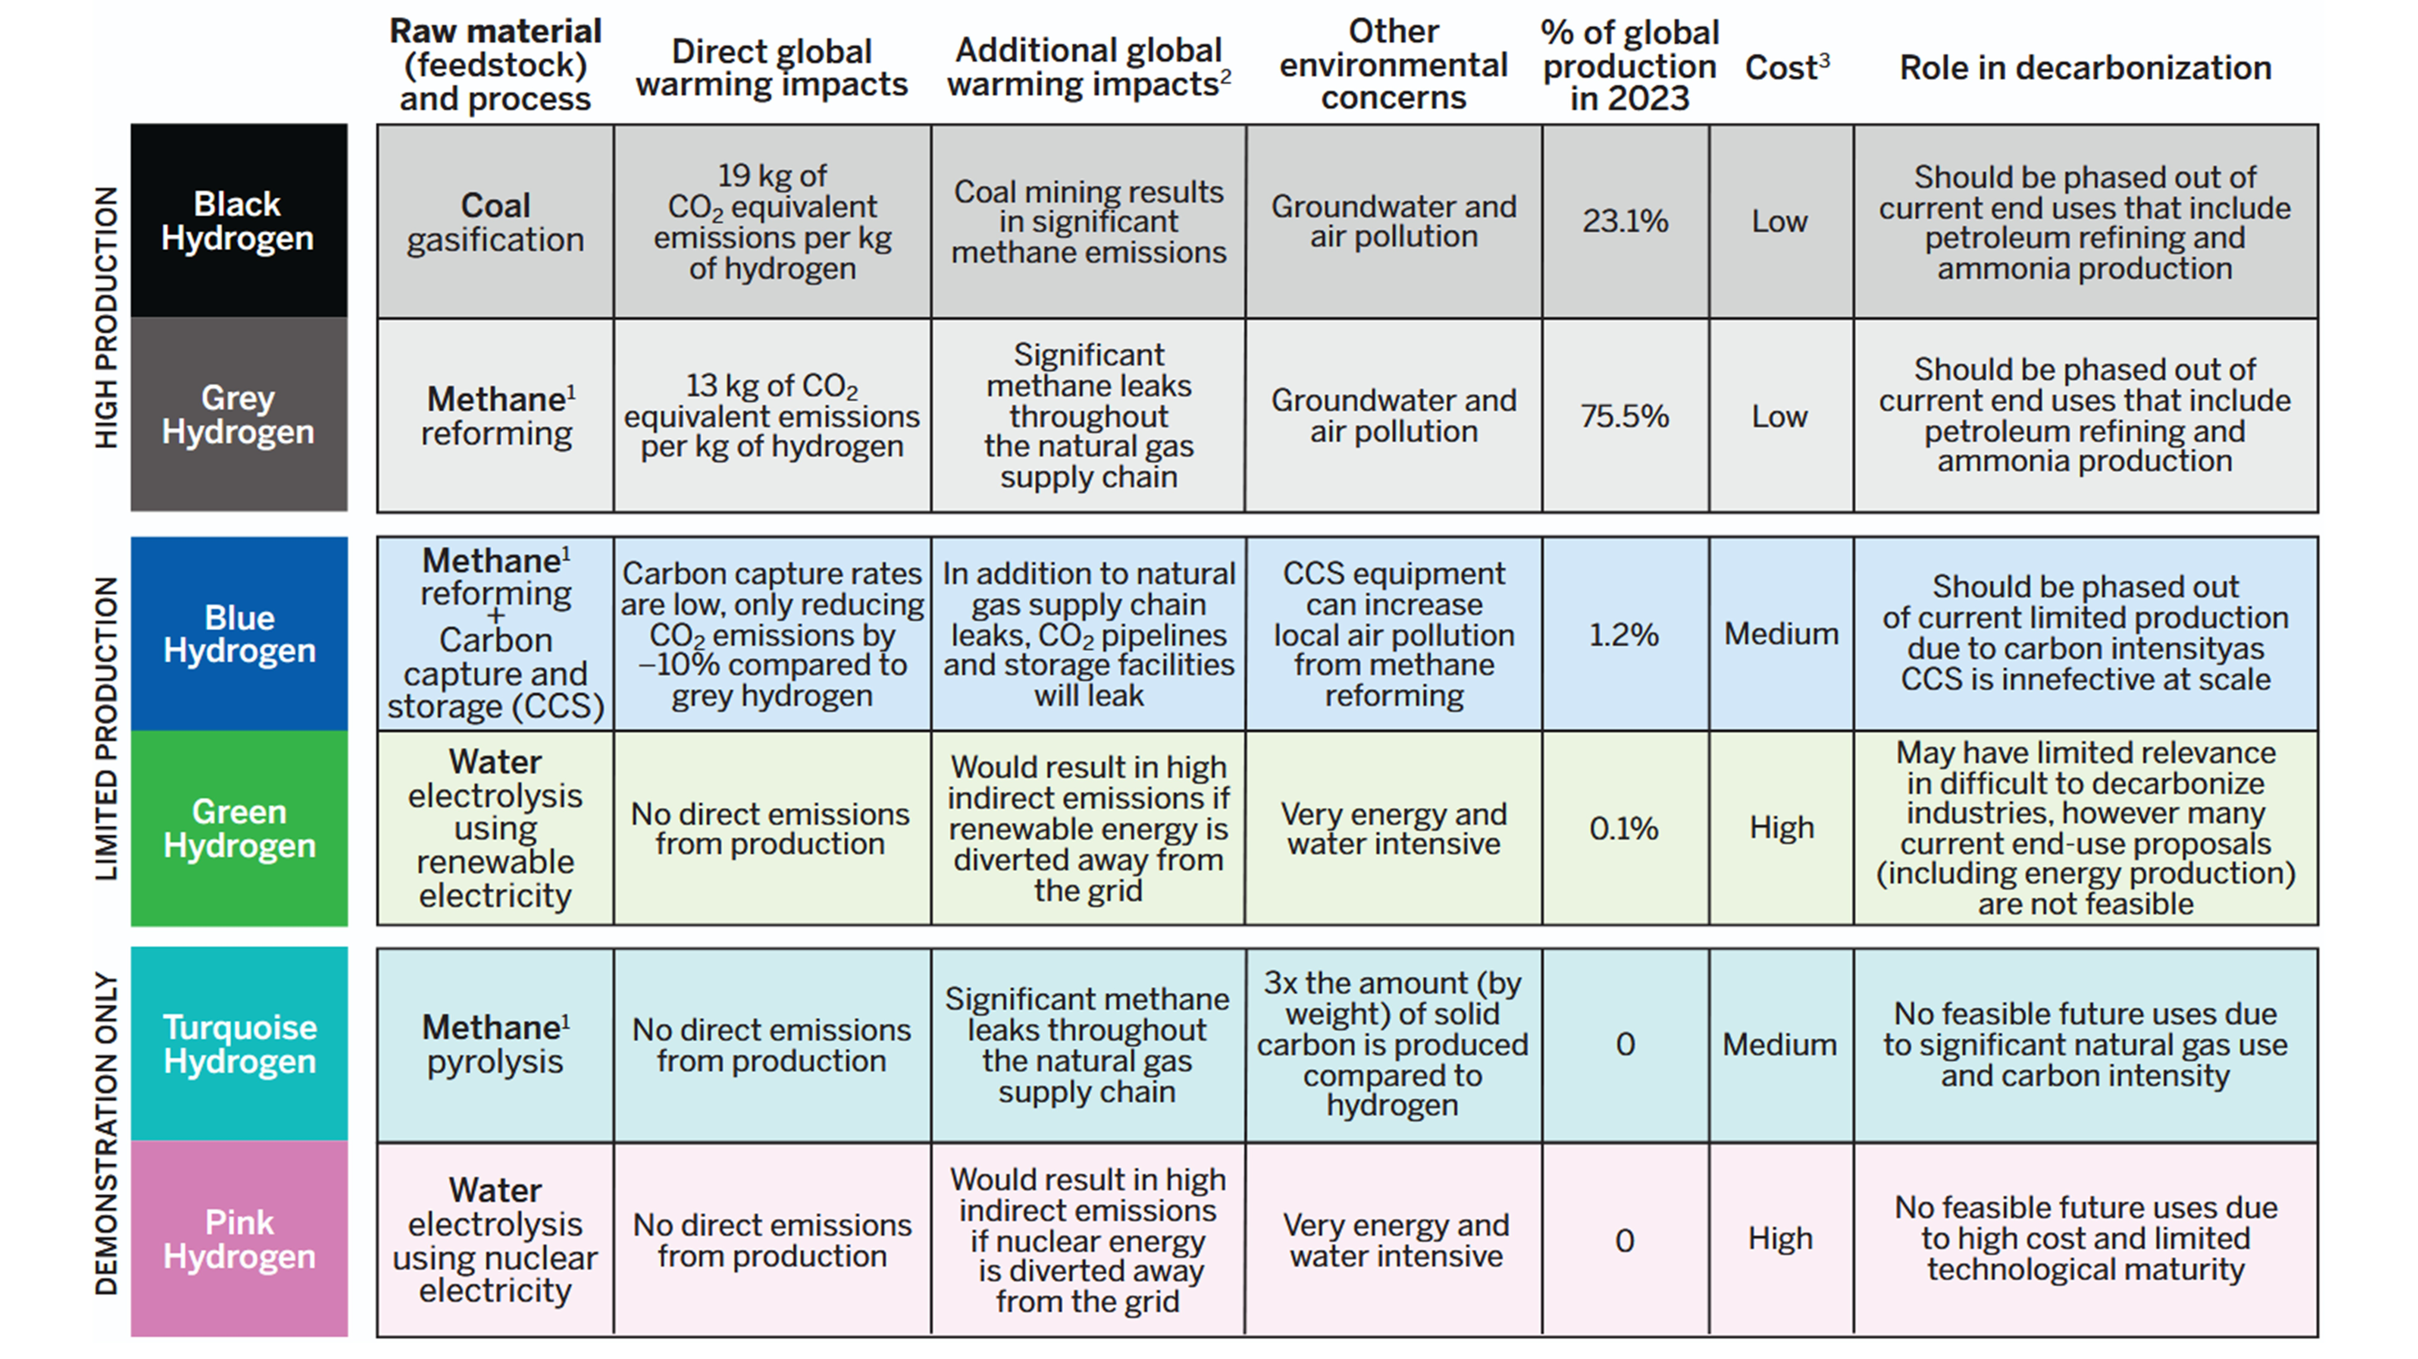
1.Tipicamente gás natural. 2. Existem estudos que sinalizam o hidrogênio (H₂), por si só, com potencial de efeito estufa. 3.Custo comparado entre os processos de produção de hidrogênio.
Fig. 5.1: Rotulagem de hidrogênio de acordo com processo de produção (Morgan, 2025)

Apesar do apelo visual, percebe-se que as simplificações promovidas por tal rotulagem não permitem uma análise mais aprofundada dos aspectos ambientais (e sociais) associados à toda a cadeia de hidrogênio. Neste sentido, os recentes programas de certificação de hidrogênio, em consonância com as políticas de baixo carbono, baseiam-se em parâmetros que vão além da origem do hidrogênio ou do processo de conversão.
A avaliação de um produto considerando toda a cadeia de suprimento (supply-chain) – isto é, incluindo os fornecedores, fabricantes , distribuidores e, eventualmente, o fim da vida útil do produto – converge para uma perspectiva de análise comumente chamada Análise do Ciclo de Vida. Esta perspectiva será abordada no item seguinte. Na figura acima, pode-se observar alguns aspectos desta perspectiva. Veja nas colunas onde são informadas as emissões diretas de gases de efeito estufa (Direct global warming impacts), ou seja, as emissões no processo produtivo, e as emissões adicionais (Additional global warming impacts), ou seja, as emissões ao longo da cadeia de suprimento. Vale salientar que os valores reportados podem variar em função de características específicas do processo ou de aspectos metodológicos, como serão indicados a seguir.

5.2. O que é a perspectiva do ciclo de vida?
Numa perspectiva tipicamente reativa e atual, grande parte dos consumidores ou usuários passa a se preocupar com a “poluição”, ou os impactos ambientais associados, apenas após o uso do produto. Ou seja, ao consumir um alimento qualquer, o consumidor, com um mínimo de consciência ambiental, preocupa-se em jogar as embalagens e os restos de comida em locais apropriados. A partir daí a poluição estaria aparentemente controlada.
Numa perspectiva mais ampla, deveria ser considerado toda a carga ambiental embutida naquele produto, como: os recursos naturais utilizados para obtê-lo; a energia consumida ao longo do processo produtivo; o volume de efluentes líquidos e resíduos sólidos gerados no processo, bem com seu descarte, incluindo a embalagem; emissões atmosféricas no transporte do produto; as condições de trabalho da mão de obra; etc.
Enfim, ao olhar um simples alimento embalado na prateleira do supermercado, percebe-se que muitos impactos ambientais já estão embutidos ali, e o controle efetivo da poluição inicia-se não apenas após o consumo do alimento, mas na escolha do mesmo. Afinal, ao escolher um produto ou outro, ativa-se toda uma cadeia produtiva que está por trás deste ou daquele produto. Agir dessa forma não consiste numa visão extremista da realidade, em especial quando pretende-se incorporar devidamente as questões ambientais nas tomadas de decisão.
Esta nova perspectiva do ciclo de vida dos produtos é muito adequada no contexto da tão almejada transição energética e descarbonização. Embora muitos ainda utilizem as fontes renováveis de energia como sinônimos de alternativas sustentáveis, percebe-se que tal afirmação é frágil, sobretudo quando se consideram os impactos embutidos naquele “produto” energético. Por exemplo, no posto de combustível, ao preferir um biocombustível – como biodiesel ou etanol – a um combustível fóssil, espera-se uma redução da emissão de carbono fóssil para atmosfera com benefícios incontestes para a desaceleração das mudanças climáticas. Porém, esta escolha seria racional se o biocombustível fosse obtido de uma floresta desmatada? Usá-lo não parece ser uma atitude sensata; pois, embora a emissão de carbono fóssil no escapamento do veículo seja nula, as emissões de carbono no desmatamento poderiam ser bem maiores que o uso de um combustível fóssil em si. Isso sem falar em outros impactos como destruição de espécies vegetais e nichos ecológicos em função do desmatamento da floresta.
Discussões e debates a partir da perspectiva do ciclo de vida de produto têm sido conduzidas com frequência cada vez maior, utilizando uma ferramenta de gestão denominada de Avaliação do Ciclo de Vida (ACV), ou Life Cycle Assessment (LCA). Com a produção e uso de hidrogênio, este tipo de análise ganha um espaço importante.
Mas afinal, o que é ACV?
De acordo com a norma ISO 14040(ABNT, 2009a), uma ACV pode ser definida como: a compilação e avaliação das entradas, saídas e do impacto ambiental potencial de um produto através de seu ciclo de vida. Em outras palavras, a ACV pode ser definida como uma abordagem de sistemas do “berço ao túmulo”, ou seja, iniciando-se com o recurso natural, utilizado como matéria-prima do processo, e encerrando-se com o resíduo gerado pelo consumo do produto que agora volta à natureza.
Pelas definições, observa-se que uma ACV é o resultado de dois grupos de parâmetros:
1) Entradas e saídas nas fronteiras do sistema analisado para a obtenção do respectivo produto.
2) Impactos ambientais associados a essas entradas e saídas.
Entre as vantagens comumente verificadas com o uso desta ferramenta, pode-se citar:
- Permite visualizar de forma quantitativa o desempenho ambiental de todo o processo produtivo sinalizando pontos críticos;
- Auxilia os tomadores de decisão no setor produtivo em selecionar as melhores alternativas para o processo, considerando aspectos ambientais;
- Dá suporte para programas de rotulagem de produtos; e
- Fornece informações aos consumidores, influenciando suas tomadas de decisão ao selecionar melhores produtos em termos ambientais.
De acordo com a literatura, a primeira ACV foi conduzida em meados dos anos sessenta, no contexto de um fabricante de bebidas, com o objetivo de escolher qual o melhor recipiente para estocagem e comercialização (Guinée et al., 2011).
A partir da crise do petróleo nos anos setenta, o interesse na contabilização dos fluxos energéticos em processos produtivos intensificou-se, e muitas “análises energéticas” ou “balanços energéticos” na perspectiva do ciclo de vida foram elaboradas, como na indústria de automóveis, metalurgia e de alimentos.
Este tipo de análise energética, pode ser definido como o estudo sistemático dos fluxos de energia através de um sistema produtivo, permitindo deduzir a quantidade de insumos energéticos requeridos para produção de algum bem, além de identificar e localizar as perdas associadas. Com esse tipo de análise, pode-se determinar a energia embutida em um determinado produto (embodied energy), isto é, a energia consumida para produzi-lo, bem como comparar, no caso de combustíveis, a quantidade de energia líquida entregue pelo produto frente seu custo energético (net energy analysis). Além de ser usada até hoje como critério para a escolha de processos com melhor custo energético, este tipo de análise pode fornecer informações consistentes a programas de redução no consumo de energia ou que visem à utilização de fontes renováveis.
A partir da década de noventa, a necessidade de uma padronização metodológica para a ACV tornou-se fundamental. Na mesma época, o aumento do interesse nas questões ambientais fez com que especialistas se debruçassem na expansão da metodologia para além de um simples inventário de entradas e saídas. Neste contexto, a Organização Internacional de Padronização (ISO) determinou aos comitês internos a elaboração de normas sobre a Análise do Ciclo de Vida de produtos. No Brasil, atualmente, conta-se com as normas ISO14040 – Avaliação do ciclo de vida – Princípios e estrutura(ABNT, 2009a), e ISO14044(ABNT, 2009b).
A seguir as premissas e as etapas de uma ACV, a partir destas normas, serão detalhadas.

5.3. Quais as etapas de uma ACV?
De maneira geral, uma típica Análise (ou avaliação) do Ciclo de Vida, de acordo com a norma ISO 14040, é composta pelas seguintes etapas que podem ser visualizadas na figura seguinte.

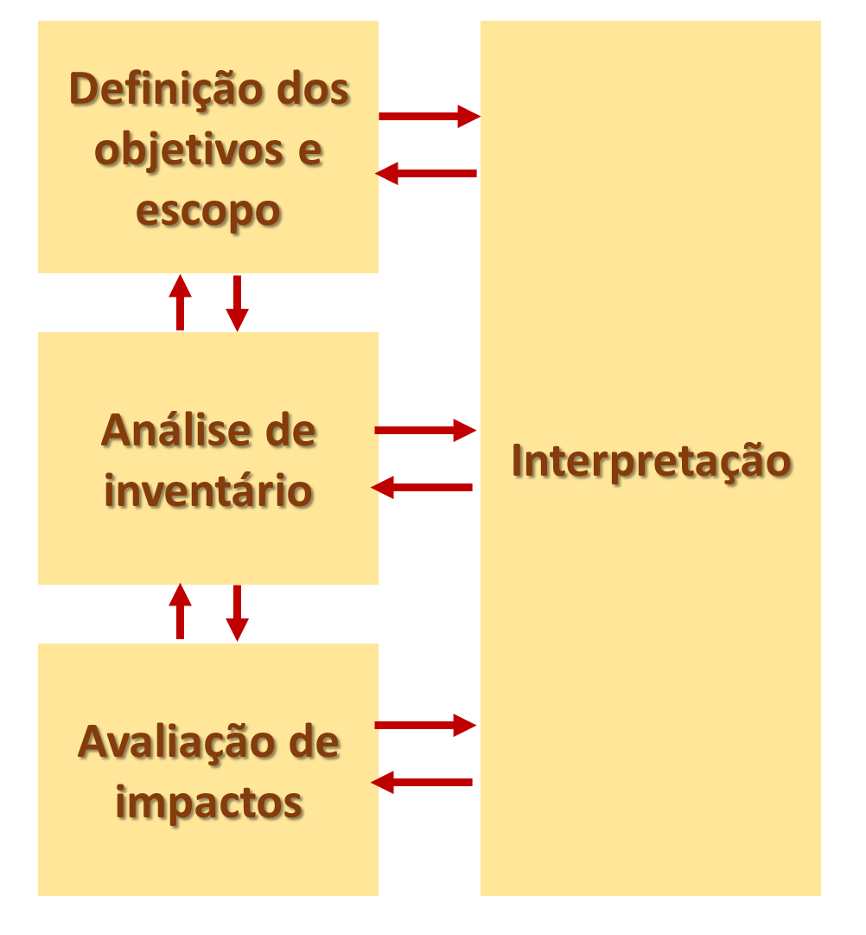
Figura 5.2: Etapas da ACV (baseado em ISO14040)(ABNT, 2009a)

A partir de uma ordem lógica, na primeira fase da ACV, as premissas da análise devem ser claramente definidas. O que foi ou não considerado é fundamental para que a análise seja conduzida de maneira transparente, e que os resultados possam ser reproduzidos e comparados com outros estudos.
Daí segue-se para a etapa de elaboração do inventário. Esta etapa é o coração da ACV, e consiste na caracterização quantitativa e qualitativa de todas as etapas e processos considerados no ciclo de vida. De maneira geral, a qualidade dos resultados depende em grande parte da qualidade do inventário.
A ACV em si, ocorre na terceira etapa quando os fluxos inventariados são traduzidos em impactos ambientais a partir de metodologias próprias.
Por fim, segue-se a interpretação dos resultados. Vale salientar que é muito comum numa ACV, durante a fase de interpretação, retornar a etapas anteriores para fins de ajuste e remodelagem.
A seguir, cada uma destas etapas é detalhada.

Etapa 1: Definições
Nesta etapa, apresentam-se os objetivos e a extensão do estudo pretendido. Enfim, quais são as perguntas que o estudo pretende responder. Da mesma forma, alguns itens devem estar claramente definidos no estudo, como: as fronteiras do sistema a ser analisado, a unidade funcional, a abordagem utilizada para os casos de coprodução. Em geral, é comum que as categorias de impacto consideradas e os métodos empregados sejam também mencionados nesta primeira etapa.
Entende-se por sistema produto, as etapas e processos produtivos que estão dentro das fronteiras do sistema (vide Figure 5.3).

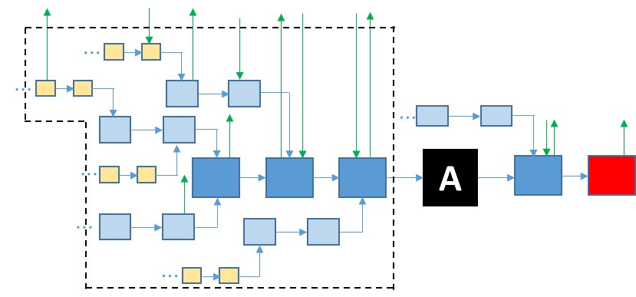
Figura 5.3: Fronteiras do “berço ao portão” (cradle-to-gate) de um sistema-produto para a produção de “A”. Linhas azuis: fluxos-produto; Linhas verdes: fluxos elementares; Quadrados azul-escuro: processos foreground; Quadrado vermelho: processo de disposição final; Demais quadrados: processos background.

Ao se estabelecerem as fronteiras do sistema, consegue-se elencar os fluxos de entrada e saída, além dos fluxos intermediários.
Os fluxos de entrada correspondem a recursos, obtidos diretamente da natureza (fluxos elementares), ou a insumos provenientes de outros processos produtivos (fluxos-produto). Ainda, tais fluxos podem abranger outros parâmetros, nem sempre simples de quantificar, como os fluxos associados ao uso da mão de obra. Por sua vez, os fluxos de saída associam-se aos efluentes e resíduos gerados (na forma de fluxos elementares), bem como ao produto e subprodutos do processo. Em geral, os processos do ciclo de vida nos quais o analista possui algum controle, quer seja na sua descrição ou gestão (processos foreground), são aqueles mais próximos do produto de interesse e que impactam mais os resultados finais. Porém, dependendo das fronteiras do sistema-produto, outros processos fora do controle do analista devem ser acionados ao longo da análise (processos background) a partir de base de dados específicas.
É conveniente reportar quais os fluxos que não serão contabilizados em função de critérios de corte pré-definidos. Por exemplo, dependendo do sistema analisado, é comum não serem considerados fluxos associados a insumos químicos usados em pequenas quantidades (ex: catalisadores) ou a fluxos referentes a infraestrutura (ex: reatores, prédios industriais, etc), uma que vez que estes representariam uma parcela muito pequena nos resultados finais quando se consideram a vida útil do prédio ou dos equipamentos.
As fronteiras do sistema consistem num aspecto sensível da análise, uma vez que em ACV, contabilizam-se os fluxos que cruzam a fronteira. Não existem regras gerais que delimitem as fronteiras a serem consideradas. Assim, uma ACV pode ser conduzida:
- do “berço ao túmulo” (cradle to grave), isto é, quando se contabiliza todas as etapas do ciclo de vida de produto, considerando a aquisição de matéria-prima, produção do produto, distribuição, uso e disposição final;
- do “berço ao portão” (cradle to gate), quando são contabilizas as etapas do ciclo de vida até a “porta da indústria, ou seja, impactos associados ao uso do produto, disposição final e, eventualmente distribuição, não são considerados.
- do “portão ao portão” (gate to gate), quando se considera apenas uma etapa do processo produtivo.
A fim de tornar a análise homogênea, os fluxos sempre devem estar relativos a uma unidade funcional pré-definida, como volume, massa, energia ou ainda outra unidade que faça referência à função do produto analisado. Logo, tanto o inventário como os resultados de uma ACV, geralmente são expressos a partir desta unidade funcional, ou seja: a área total ou energia ou água demandada para produzir um kg de produto, ou a emissão de poluentes para o solo por m³ do produto obtido, ou ainda, o total de emissões atmosféricas por cada item de produto. Vê-se nos exemplos acima que “kg de produto”, ou “m³ de produto”, ou “item” seriam as unidades funcionais assumidas para aqueles estudos.
Para sistemas de produção de hidrogênio –em especial em análises do berço ao portão – é conveniente que os resultados da ACV sejam reportados juntamente com as características do hidrogênio produzido, como o estado físico do hidrogênio na saída, pressão e grau de pureza. Isso permitiria uma mesma base de comparação, visando captar diferenças nos aspectos produtivos do hidrogênio e não necessariamente no seu uso.
Por fim, nesta primeira etapa da ACV, deve-se deixar claro qual é a abordagem assumida para sistemas com multi-produção, ou seja, processos produtivos dos quais obtêm-se mais de um produto. Tal fato é observado, por exemplo, na eletrólise da água quando se obtém hidrogênio e oxigênio. A abordagem adotada também consiste num aspecto sensível da análise, podendo ocasionar relevantes diferenças nos resultados finais.
As normas ISO (ABNT, 2009b, 2009a) sugerem uma ordem de preferência destas possíveis abordagens: primeiro deve-se tentar subdividir o sistema a fim de serem contabilizados apenas os fluxos associados à produção do produto de interesse. Porém, nem sempre isso é possível, como, por exemplo, em casos quando mais de um produto é obtido a partir de reações químicas. Na sequência, a norma sugere que as fronteiras do sistema sejam expandidas a fim de contabilizar eventuais créditos devido à substituição de processos convencionais por produtos obtidos no sistema analisado. Por fim, pode-se tentar dividir a “carga ambiental” entre os produtos, considerando a relação física (massa ou energia, por exemplo) ou econômica entre eles. A aplicação destas abordagens ficará mais clara com os exemplos a seguir (vide seção 5.5).

Etapa 2: Inventário do Ciclo de Vida
Nesta etapa contabilizam-se quali-quantitativamente os fluxos, de entrada e saída, considerados na análise em função das fronteiras definidas anteriormente. Deve-se atentar para a representatividade e o método de coleta de dados a fim de garantir uma boa qualidade dos mesmos e, consequentemente, a confiabilidade e a comparabilidade dos resultados.
Para fins de elaboração do inventário, conforme mencionado anteriormente (Figura 6.3) denominam-se fluxos elementares todos os fluxos que cruzam as fronteiras do sistema-produto e vão diretamente para o ambiente ou que são provenientes diretamente da natureza. Dentre exemplos de fluxos elementares, pode-se citar os recursos naturais (água, minerais, etc) ou emissões de substâncias para o solo, água ou ar.
Ainda, fluxos-produto (vide Figura 6.3) são provenientes de outros processos produtivos. Ao modelar uma ACV em softwares específicos, o usuário sempre deve sinalizar a origem de cada fluxo-produto. Ou seja, se no sistema analisado, consome-se eletricidade, na modelagem deve-se assumir não apenas a fonte de eletricidade, mas qual ciclo de vida acionado para gerar aquela demanda de eletricidade, como, por exemplo: eletricidade a partir de gás natural em condições americanas ou européia, ou eletricidade a partir de fonte eólica considerando uma média mundial, ou eletricidade a partir de fontes hídricas associadas a grandes reservatórios, etc. Existem várias bases de dados (para processos background), gratuitas ou não, que trazem os mais variados inventários em variadas condições e localizações geográficas. Seguem alguns exemplos: Ecoinvent; U.S.LCI, Agri-footprint, SICV, entre outras.

Etapa 3: Avaliação do Ciclo de Vida
Nesta etapa, os fluxos inventariados anteriormente são devidamente caracterizados. Em outras palavras, é como se o analista colocasse uma “lente” e passasse a enxergar todos aqueles fluxos de insumos, matéria-prima, energia, efluentes e emissões sob uma ótica específica de potenciais impactos ambientais. Para tal, são utilizadas metodologias baseadas em mecanismos ambientais que traduzem (caracterizam) aqueles fluxos inventariados em uma determinada categoria de impacto.
Neste contexto, existem várias metodologias possíveis de serem utilizadas. Pode-se citar algumas: ReCiPe, BEES+, AWARE e CML. Vale recordar que as metodologias possuem características específicas, podem abranger várias ou apenas uma categoria de impacto, com diferentes fatores de caracterização.
Por outro lado, as categorias de impacto podem ser classificadas como midpoint ou endpoint. No primeiro caso, foca-se no potencial impacto, como: nível de toxicidade, aquecimento global, depleção na camada de ozônio, eutrofização, entre outros. No segundo caso, foca-se no dano ambiental em si, como: extinção de espécies, mortes e depleção de recursos. Em geral, softwares especializados para ACV já são abastecidos com estas metodologias. Nas referências deste material, encontra-se o relatório da metodologia ReCiPe (Huijbregts et al., 2016), atualmente muito utilizada em ACV. No relatório são mencionadas as várias categorias midpoint e endpoint consideradas, bem como a descrição dos mecanismos ambientais assumidos.

Etapa 4: Interpretação
Por fim, a interpretação dos resultados é uma das etapas mais relevantes da ACV, pois pode servir de base para tomadas de decisão a nível individual, corporativo ou até nacional. Num dos últimos módulos deste curso, fala-se rapidamente sobre políticas nacionais de baixo carbono, onde pode-se ver como muitas delas se baseiam em ACV.
Nesta etapa, os resultados podem ser analisados e comparados com outros sistemas. Porém, deve-se ter o cuidado de sempre verificar quais as premissas adotadas nos estudos. Conforme salientado anteriormente, os estudos são muito sensíveis a tais premissas.
Da mesma forma, é muito interessante comparar a contribuição de cada etapa do ciclo de vida nos resultados finais. Nesta análise, denominada de “contribucional”, pode-se observar onde estariam os gargalos de processo ou de logística que, eventualmente, poderiam ser melhorados visando o melhor desempenho ambiental do produto. Análises de sensibilidade ou de incerteza também podem ser conduzidas nesta etapa.

5.4. O que é a Intensidade de Carbono?
Conforme mencionado anteriormente, a ACV de um determinado produto ou serviço pode ser conduzida para várias categorias de impacto simultaneamente. Porém, para que os conceitos associados à ACV sejam devidamente consolidados, vamos exemplificá-los, nos itens a seguir, para uma categoria apenas: o potencial de aquecimento global. Atualmente esta é a principal categoria exigida nos mecanismos de certificação de hidrogênio de baixo carbono.
As preocupações atuais com a dependência de insumos fósseis e as mudanças climáticas têm sido uma grande motivação para analisar os potenciais impactos ambientais ao longo do ciclo de vida de produtos e serviços.
Neste contexto, o indicador Intensidade de Carbono (CI, Carbon Intensity ou Carbon Footprint, Pegada de Carbono) busca quantificar as emissões de carbono e gases de efeito estufa associadas às mais variadas etapas de um ciclo produtivo, como: etapa agrícola, processos industriais, e transporte; podendo ser considerados também o uso e disposição final de produtos. Geralmente, em ACV, o indicador CI corresponde à categoria de impacto denominada potencial de “aquecimento global” ou potencial de “mudanças climáticas”.
A partir de premissas já consolidadas, a pegada de carbono é expressa em massa de dióxido de carbono equivalente por unidade funcional. Por exemplo: quilogramas de CO₂ equivalente (CO_{2e}) por quilograma de produto produzido; ou toneladas de CO₂ equivalente por kWh de energia consumida; ou gramas de CO₂ equivalente por m² de área utilizada, etc.
A unidade tipicamente utilizada para expressar a pegada de carbono permite exemplificarmos alguns aspectos fundamentais de uma ACV, como: a caracterização dos fluxos inventariados.
Conforme mencionado anteriormente, a caracterização dos fluxos do ciclo de vida visa quantificar o potencial de impacto associado àquele produto e serviço. Assim, o procedimento de caracterização baseia-se em mecanismos ambientais que associa um determinado fluxo a um potencial impacto ambiental.
Tomando como exemplo a pegada de carbono, os chamados gases de efeito estufa podem ser definidos como aqueles gases que, na atmosfera, tem a capacidade absorver a radiação emitida pela superfície da Terra. Até certo ponto este é um efeito natural; porém o aumento da concentração destes gases na atmosfera desencadearia alterações no clima. Neste sentido, o gás estufa também pode ser definido como um agente climático e, em função de suas características como sua composição molecular, pode estar associado ao maior ou menor aquecimento da atmosfera. Esta capacidade de aquecimento é denominada de forçante radiativa positiva. Quando se compara a forçante radiativa de um determinado gás estufa ao longo do tempo de residência na atmosfera com a forçante radiativa do dióxido de carbono, calcula-se o Poder de Aquecimento Global (Global Warming Potential) daquele gás.
A fins de exemplificação, estima-se que a capacidade de aquecimento do metano com residência de 100 anos na atmosfera é cerca de 28 vezes maior que a capacidade de aquecimento do dióxido de carbono neste mesmo período. Da mesma forma, a capacidade de aquecimento do óxido nitroso com residência de 100 anos na atmosfera é cerca de 265 vezes maior que a capacidade de aquecimento do dióxido de carbono. Numa análise do ciclo de vida, estes números “28” e “265” são os chamados fatores de caracterização do metano e óxido nitroso, respectivamente. Ou seja, numa ACV, todas as emissões de metano e óxido nitroso para atmosfera serão multiplicados pelo seu respectivo fator de caracterização. Como o fator de caracterização refere-se ao poder de aquecimento em relação ao dióxido de carbono, as emissões destes gases podem ser expressas em dióxido de carbono equivalente (CO_{2e}).
Nos documentos do Painel Intergovernamental de Mudanças Climáticas(IPCC, 2013) existe uma longa lista de gases de efeito estufa e seus respectivos GWP’s por diferentes tempos de residência na atmosfera.
Pelo que foi mencionado acima, vale salientar que o fator de caracterização do CO₂ de origem fóssil é assumido como 1. Porém, dependendo do caso que está sendo analisado, se o carbono emitido for de origem biogênica, como a queima de um combustível proveniente da biomassa, o fator de caracterização do CO₂ emitido pode ser considerado nulo, uma vez que aquele carbono emitido seria absorvido posteriormente pela biomassa através da fotossíntese, fechando o ciclo e não associando-se ao incremento deste gás estufa na atmosfera.
A contabilização da emissão de gases estufa tem se tornado uma prática corporativa comum, através da publicação de inventário de emissões. Uma das metodologias utilizadas mundialmente para este inventário consiste no GHG Protocol (https://ghgprotocol.org/). De maneira geral, as emissões contabilizadas são divididas em três escopos.
No Escopo 1, são contabilizadas as emissões diretas de gases de efeito estufa, ou seja, aquelas que ocorrem dentro do processo produtivo, podendo ser controladas diretamente pela empresa. Neste escopo, pode-se citar: as emissões provenientes da queima de combustíveis ou uso de veículos, emissões provenientes dos processos industriais ou do tratamento de resíduos e efluentes. Por sua vez, no Escopo 2, são contabilizadas as emissões referentes a aquisição de eletricidade. Por fim, no Escopo 3, são contabilizadas emissões associadas aos insumos utilizados pela empresa ou as emissões referentes ao transporte e distribuição dos produtos, uso e disposição final. Estas são emissões que a empresa não controla diretamente, por isso são denominadas emissões indiretas. Em geral, as empresas, ao adotar a metodologia GHG Protocol, são obrigadas a reportar as emissões associadas ao Escopo 1 e 2. Para a estimativa das emissões do Escopo 3 seria necessária uma abordagem de ciclo de vida.
A partir dos conceitos apresentados até agora, vamos apesentar, a seguir, uma ACV completa, considerando o potencial de aquecimento global de certos combustíveis.

5.5. Estimativa da Intensidade de Carbono no contexto de sistemas energéticos

5.5.1. Aplicação genérica na produção e uso de biocombustível
A ACV é, fundamentalmente, uma análise comparativa. Ou seja, ela visa dar subsídios para uma tomada de decisão quando são comparados, no mínimo, dois cenários distintos.
Conforme visto até aqui, a transição energética e a descarbonização estão entre as principais motivações deste curso. Assim, a produção de uso de energia de baixo carbono pode ajudar alcançar estes ambiciosos objetivos. Neste contexto, encontra-se o uso de hidrogênio e de biocombustíveis em substituição a combustíveis fósseis.
Para exemplificar as etapas de uma ACV, vamos comparar, num primeiro momento, a produção e uso de etanol de cana de açúcar com a produção e uso da gasolina fóssil. Estes processos já estão consolidados em plantas industriais de larga escala e permitirão exemplificar grande parte dos aspectos da estimativa de pegada de carbono. A análise do ciclo de vida referente a produção e uso de hidrogênio, ainda em escala crescente no mundo, será explorada a seguir.
Conforme mencionado nos capítulos anteriores, a primeira etapa de uma ACV consiste na definição dos objetivos e as principais premissas da análise. Como objetivo, poderíamos tentar responder a seguinte pergunta: qual a redução de carbono esperada se substituirmos a gasolina fóssil pelo etanol de cana? Em outras palavras, qual a diferença entre a pegada de carbono da gasolina e do etanol?
No próximo passo, devemos definir a unidade de comparação dos produtos, ou seja, a unidade funcional. Esta definição é muito importante pois sinaliza o que está sendo comparado. Se a função de tais combustíveis é fornecer energia, seria conveniente compará-los por unidade de energia, isto é, as emissões de gases de efeito estufa, em CO_{2e}, ao longo do ciclo de vida por GJ de combustível produzido e/ou utilizado num veículo. A unidade funcional poderia ser a massa ou o volume de produto obtido, mas a função “fornecimento de energia” não seria expressa adequadamente. Afinal, um quilograma de gasolina fornece aproximadamente 43 MJ energia, enquanto um quilograma de etanol, fornece 27 MJ (EPE, 2020). Este aspecto é ainda mais relevante em sistemas energéticos que produzem hidrogênio, cuja densidade energética é cerca de 120 MJ por quilograma de gás, enquanto que combustíveis convencionais não ultrapassam 50 MJ por quilograma. Vale salientar que a unidade funcional é de livre escolha, porém ela deve sempre refletir o que se quer comparar, ou qual a função do produto analisado se pretende explorar.
A definição das fronteiras do ciclo de vida também consiste numa premissa importante na análise. As fronteiras assumidas, muitas vezes, revelam impactos ambientais consideráveis que não são controlados diretamente pelo produtor e nem observados pelo consumidor. Porém, tais impactos existem pois aquele produto é produzido ou consumido. Considere por exemplo, se fossem consideradas apenas as emissões de CO₂ na queima do combustível. Neste caso, o potencial de aquecimento global referente ao uso do etanol seria quase 100% menor em comparação com a gasolina. Afinal o CO₂ emitido pela queima do etanol é biogênico, logo, considera-se que ele seria absorvido pela fotossíntese. Por sua vez, o CO₂ emitido pela queima da gasolina estava armazenado por milhões de anos no subsolo e agora está sendo emitido para a atmosfera. Considere agora o uso de hidrogênio num motor de combustão interna. Certamente a emissão de carbono seria nula! Mas passe a considerar como este hidrogênio foi produzido, armazenado e transportado... Logo percebe-se que o potencial de aquecimento global daquele combustível, muitas vezes denominado de “zero carbono” está longe de ser zero.
No exemplo dado aqui, considere que o sistema analisado abrange desde a aquisição da matéria-prima, a conversão em combustível, transporte e uso. Vale reportar, nesta primeira etapa, que aspectos construtivos, como equipamentos e prédios não serão considerados no inventário.
Em termos metodológicos, a pegada de carbono será analisada a partir da metodologia do IPCC – AR5(IPCC, 2013), para 100 anos.
Na segunda etapa da ACV, segue a construção do inventário (vide Figura 5.4). Conforme mencionado, a qualidade dos resultados depende diretamente da qualidade do inventário. Para efeito de ilustração, os inventários foram simplificados. Vamos detalhar aqui apenas o sistema produtivo do etanol, considerando a etapa agrícola com valores típicos da região Centro-Sul do país e uma usina autônoma otimizada para a produção de etanol. Veja nas figuras os fluxos dos processos.

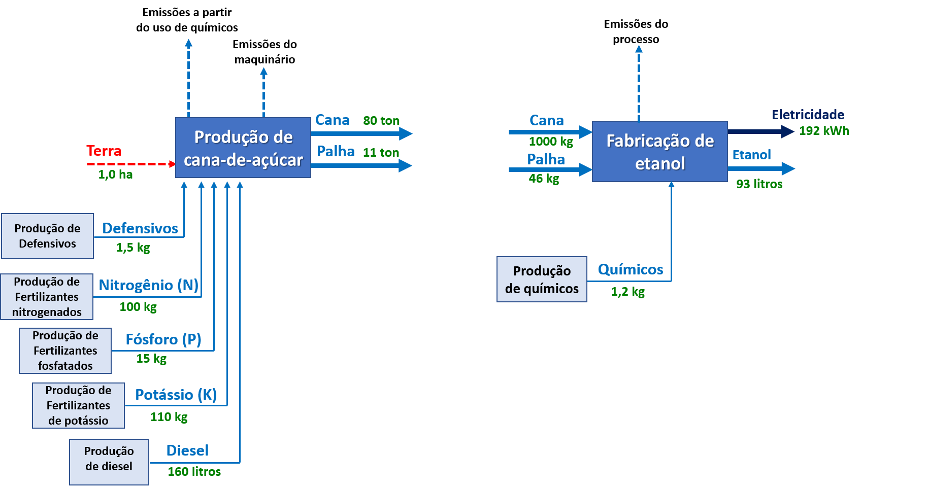

Figura 5.4: Inventário e sistema-produto referente a produção de etanol de cana-de-açúcar

Em termos proporcionais, na Figura 5.5, apresenta-se o inventário para a produção de um GJ de etanol, incluindo também as etapas de transporte e uso. Assim, na perspectiva do ciclo de vida, a produção de 1,0 GJ de etanol, que equivale a aproximadamente 47 litros, demandaria o consumo de 8 gramas de pesticidas na produção agrícola da cana, ou 600 gramas de químicos, como ácido sulfúrico, no processo industrial do etanol.

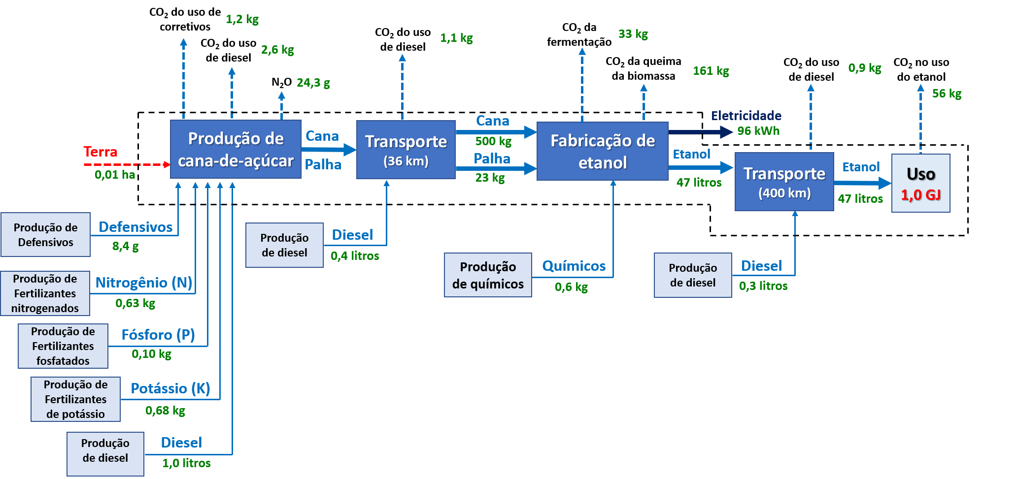

Figura 5.5: Inventário e sistema-produto referente a produção e uso de etanol de cana-de-açúcar

Conforme definido anteriormente, vale salientar a diferença dos tipos de fluxos que são observados neste inventário. Os chamados fluxos elementares são aqueles provenientes diretamente do meio ambiente; como água e minerais; ou aqueles que são emitidos diretamente para o meio, como gases, poluentes, etc. Por sua vez os fluxos-produto são aqueles provenientes de outros processos.
Como está se avaliando a pegada de carbono do etanol, os fluxos elementares de interesse são apenas aqueles que possuem um potencial de aquecimento global. Os fluxos que não interferem na categoria de impacto analisada, são descartados. Por sua vez, os fluxos-produto são caracterizados por fatores específicos que representam o impacto ambiental associado ao ciclo de vida daquele produto. Isso permite que sejam considerados na análise, não apenas os impactos diretos verificados na cadeia-produtiva analisada, mas também os impactos indiretos associados aos produtos consumidos e as tecnologias acionadas. Aqui, pode-se chamar “fator específico” de “fator de emissão”, as emissões associadas a cada fluxo-produto. No exemplo citado, vê-se que o fator de emissão do nitrogênio é de 3,3, ou seja, de acordo com o processo acionado na base de dados selecionada (processo background), estima-se que cerca de 3,3 kg CO_{2e} seja emitido para a atmosfera por quilograma de fertilizante produzido.
A Figura 5.6 seguinte apresenta como ficaria o ciclo de vida do etanol já transformando todos os fluxos reportados anteriormente em “CO_{2e}”.

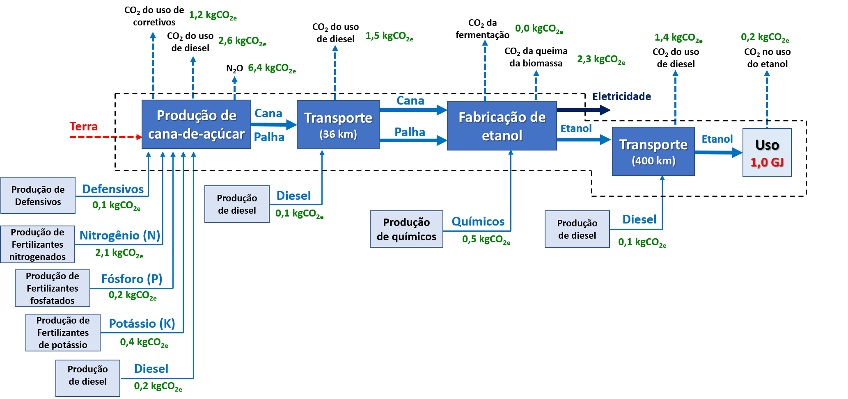

Figura 5.6: Inventário caracterizado referente a produção e uso de etanol de cana-de-açúcar

Alguns pontos importantes merecem destaque:
- Fluxos elementares de CO₂ biogênico, como na fermentação, não são considerados, por isso o valor “zero”. Por outro lado, a queima de bagaço e palha, ou seja, biomassa, apresentou um valor considerável de 2,3 kgCO_{2e}. Isso se deu, pois na queima da biomassa outros gases com potencial estufa também podem ser gerados.
- Ainda sobre a caracterização dos gases emitidos, salienta-se a relevância das emissões de N₂O na etapa agrícola. Embora as emissões sejam pequenas (cerca de 25g), os eventuais impactos sobre o clima é elevado, resultando em cerca de 6,5 kg CO_{2e}. Isso ocorre, devido ao elevado poder estufa deste gás ao ser emitido na atmosfera.
- No consumo de diesel, vale diferenciar as emissões em CO_{2e} associadas à produção do diesel e as emissões na queima do diesel no motor. Em geral, para combustíveis fósseis, a primeira categoria é menor que a segunda.
- Atente que, neste exemplo, está se avaliando apenas o impacto sobre o clima. Se a análise fosse estendida para outras categorias de impacto, como toxicidade humana, o uso de pesticidas, por exemplo, poderia indicar impactos relevantes. A Figura 5.7 apresenta os resultados totais.

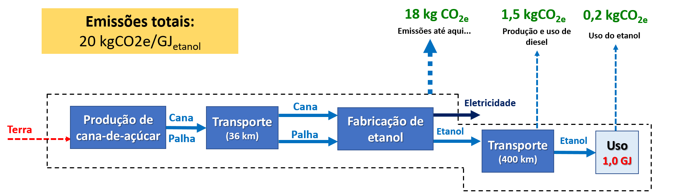
Figura 5.7: Avaliação de impactos da produção e uso de etanol de cana-de-açúcar sem alocação

Ao todo, foram contabilizadas cerca de aproximadamente 20 kgCO_{2e} por GJ de etanol utilizado. A partir das premissas assumidas, este valor já é menor do que se contabilizou para a o ciclo de vida da gasolina, ou seja, 87.4 kgCO_{2e} por GJ. Indica-se assim que a substituição de um GJ de gasolina por etanol, cerca de 67,4 kgCO_{2e} deixariam de ser emitidos, resultando em uma redução de quase 80%.
Porém, observa-se que o sistema produtivo do etanol produz também eletricidade. Seria justo que o etanol, que não é o único produto obtido, fosse responsabilizado por todas estas emissões? Se as emissões totais fossem alocadas para o etanol em base energética, a pegada de carbono do etanol seria cerca de 15 kgCO_{2e} por GJ (vide Figura 5.8).

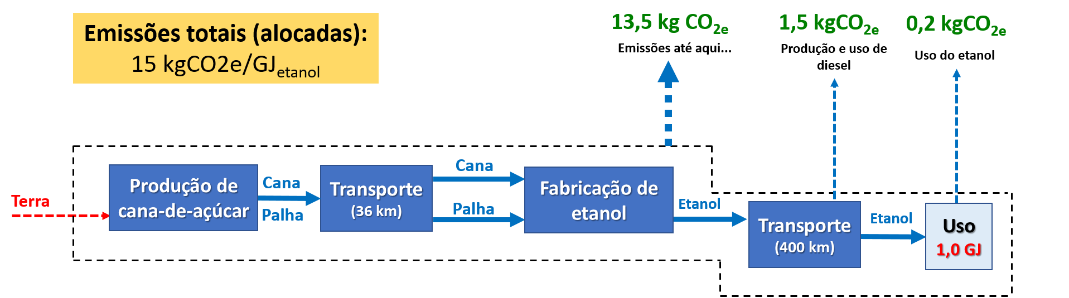
Figura 5.8: Avaliação de impactos da produção e uso de etanol de cana-de-açúcar com alocação

Ou seja, em termos energéticos, o sistema produz ao todo 1,35 GJ, sendo 1.0 GJ na forma de etanol e 0,35 GJ na forma de eletricidade (ou 96 kWh). Neste sentido pode-se dizer que o etanol é responsável por 74% da energia produzida. Assim, na ótica da alocação de carga ambiental, seria justo assumir que o etanol é responsável por 74% das emissões, resultando numa pegada de carbono de 15 kgCO_{2e} por GJ. O restante das emissões seria alocado à eletricidade, resultando em 14 kgCO_{2e} por GJ de eletricidade. Atente que para este último valor já estariam descontadas as emissões associadas ao transporte e uso de etanol. A alocação sempre é aplicada na carga ambiental anterior ao ponto de co-produção. Por sua vez, em base econômica, ou seja, considerando o valor de mercado de etanol e eletricidade, estima-se que cerca de 87% das emissões deveriam ser alocadas ao etanol, resultando numa pegada de carbono do etanol de 17 kgCO_{2e} por GJ. Outros parâmetros físicos poderiam, eventualmente ser usados para fazer a alocação.
Agora, afinal, como ficaria a pegada de carbono do etanol se adotássemos a abordagem de substituição? (Vide Figura 5.9).

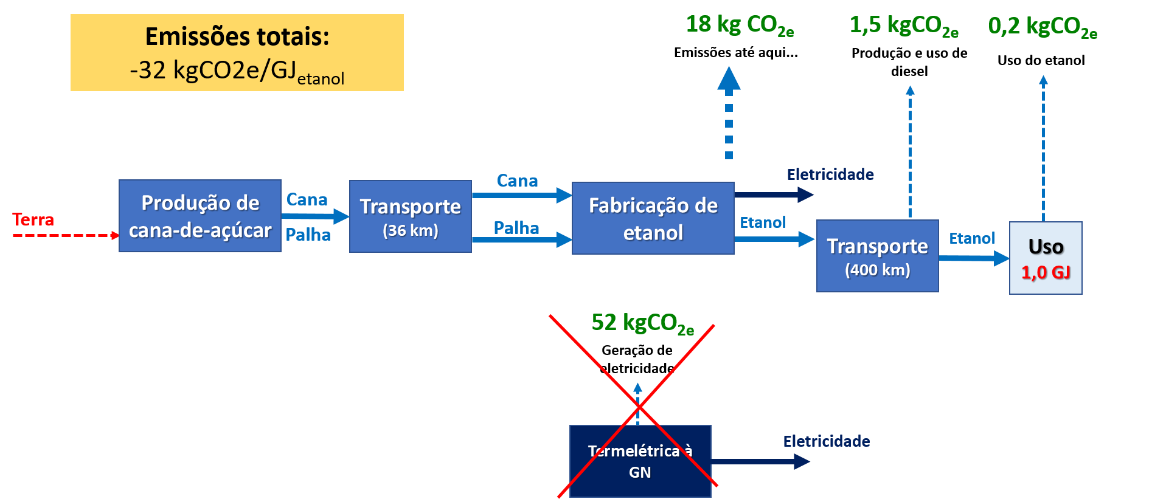

Figura 5.9: Avaliação de impactos da produção e uso de etanol de cana-de-açúcar assumindo substituição do co-produtos

De forma geral, nesta abordagem, são contabilizados os possíveis créditos com os coprodutos. Ou seja, se, no processo produtivo, a eletricidade excedente está sendo inserida na rede elétrica, pode-se supor que a mesma quantia de eletricidade de algum outro processo está deixando produzida. Ou seja, emissões de carbono, eventualmente, estariam sendo evitadas. Suponha que cada MWh gerado por uma usina de açúcar e álcool evita a geração de 1 MWh de uma termelétrica a gás natural. Pela ACV da eletricidade obtida do gás natural, estima-se uma emissão de 540 kgCO_{2e} por MWh. Na abordagem de substituição, esta quantia de emissões estaria sendo evitada. No exemplo em tela, vê-se que 96 kWh de eletricidade está sendo produzida por GJ de etanol. Este montante de eletricidade evitaria a emissão de cerca de 52 kg de CO_{2e} por GJ de etanol produzido. Logo, a pegada de carbono do etanol nesta abordagem seria de -32 kgCO_{2e} por GJ de etanol produzido. Atente que nem sempre emissões são evitadas. Elas podem ser aumentadas. Mas estes aspectos, chamados de “consequenciais”, merecem uma atenção maior em outro momento.
Ainda na análise dos resultados, vale considerar qual a contribuição de cada uma das etapas do ciclo de vida para o resultado final. Supondo uma alocação energética, cerca de 70% das emissões vieram da parte agrícola e 15% da parte industrial. Na etapa agrícola, o consumo de fertilizantes nitrogenado foi responsável por mais de 30% das emissões.
Outras ferramentas são comumente utilizadas na análise dos resultados de uma ACV. Na análise de sensibilidade, tenta-se verificar qual a variação do resultado final em função da variação de um parâmetro do processo, como rendimento industrial, produtividade agrícola, se for o caso, distância de transporte, etc. Se o resultado final apresenta-se muito sensível a um parâmetro, é razoável levar este parâmetro em consideração quando foram propostas melhorias na análise ou no processo.
Por sua vez, na análise de incerteza, verifica-se o desvio padrão do resultado final considerando as incertezas dos dados que descrevem o processo. Geralmente esta análise é feita utilizando o método de Monte Carlo.
Um aspecto relevante e controverso para o indicador “pegada de carbono” numa perspectiva de ciclo de vida consiste na “Mudança do Uso da Terra” ou Land Use Change (LUC). Mesmo a produção de hidrogênio, que dependa direta ou indiretamente da biomassa – como a gaseificação de madeira ou eletrólise a partir de plantas termelétricas à biomassa, respectivamente – pode apresentar variações relevantes nos valores estimados para pegada de carbono.
As mudanças no uso da terra para a obtenção da biomassa podem causar emissão de CO₂ e decomposição de matéria orgânica do solo através do desmatamento; ou sequestro de CO₂, devido à captura e armazenamento a longo prazo de CO₂ atmosférico.
Quando se fala em LUC, a distinção entre LUC direto (dLUC) e LUC indireto (iLUC) é frequentemente usada, especialmente para fins de certificação. A ISO/TS 14067(ISO, 2018), por exemplo, define dLUC como uma mudança no uso ou manejo da terra dentro do sistema que está sendo avaliado, conforme indicado na Figura 5.10. Em outras palavras, no dLUC são contabilizadas as emissões de carbono quando uma área, antes com uma certa forma de vegetação (florestas, pastagens, etc), é modificada pelo plantio da biomassa de interesse.

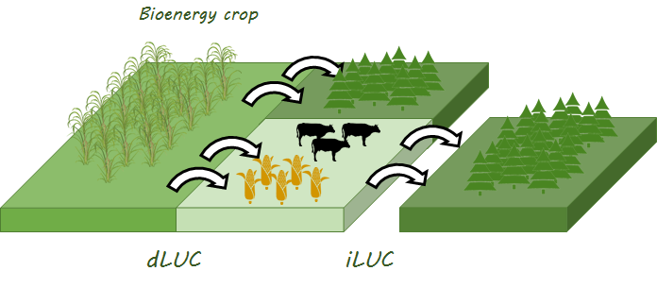
Figura 5.10: Mudança direta e indireta do uso da terra

Por sua vez, o iLUC é uma mudança no uso ou manejo da terra que é consequência da mudança direta no uso da terra, mas que ocorre fora das fronteiras do sistema que está sendo avaliado. Diferentemente do dLUC, o iLUC não pode ser medido ou observado diretamente. Em vez disso, ele é estimado por modelos a partir dos vínculos econômicos entre diferentes setores. O aumento na demanda da biomassa, e consequentemente de área para o plantio, pode induzir um aumento no preço de commodities; e esse aumento de preço causaria combinações em respostas mediadas pelo mercado, como: troca de culturas, melhoria no rendimento, redução do consumo, etc. Essas respostas podem ocorrer tanto em nível local (ou seja, dentro do país em que a demanda por biocombustíveis aumenta) quanto em nível global (ou seja, em outros países).
Para fins de exemplificação, vamos assumir algumas estimativas de emissões de carbono em função da mudança da terra para o cultivo de cana-de-açúcar. Considerando apenas as mudanças diretas, estima-se que cerca de 12000 kgCO₂ seriam emitidos anualmente se um hectare floresta nativa fosse transformado em canavial, ou 400 kgCO₂ se um hectare pastagem fosse transformado em canavial. Por sua vez, estudos como (Moreira et al., 2014) indicam que cerca de 2300 kgCO₂ seriam emitidos por hectare se efeitos diretos e indiretos, fossem considerados simultaneamente.
Do exemplo anterior, estima-se que cerca de 0,01 hectares seriam necessários para produzir 1,0 GJ de etanol. Supondo apenas emissões diretas, a pegada de carbono que era de 15 kgCO_{2e}/GJ_{etanol} com alocação energética, subiria 17 kgCO_{2e}/GJ_{etanol} para ocupação de pastagens ou 71 kgCO_{2e}/GJ_{etanol} para ocupação de floresta nativa. Considerando também os efeitos diretos e indiretos simultaneamente, a pegada de carbono seria de 26 kgCO_{2e}/GJ_{etanol}.

5.5.2. Aplicação em sistemas de produção de hidrogênio
Os principais aspectos de uma ACV, discutidos anteriormente, podem ser estendidos para a produção de hidrogênio, com ênfase na pegada de carbono deste novo combustível.
Considerando a obtenção convencional de hidrogênio, ou seja, a partir da reforma a vapor de metano (SMR – Steam Methane Reform), observa-se na Figura 5.11 os principais processos envolvidos, ou seja: a extração e processamento do gás natural, o transporte do gás natural até a planta SMR (via tubulação) e o processo de conversão de hidrogênio em si. Os valores assumidos aqui foram obtidos da literatura (Spath and Mann, 2001) e da base de dados Ecoinvent v.3.6 (Ecoinvent Association, 2019). Como já explicado, os três processos apresentados e descritos associam-se a outros processos e assim por diante. Ainda, na figura abaixo, alguns fluxos elementares estão explícitos como o gás natural obtido diretamente dos poços e as emissões de processo emitidas diretamente para a natureza. Pelo fato da categoria de impacto de interesse neste exemplo ser o potencial aquecimento global (Intensidade de Carbono), as emissões apresentadas referem-se apenas à gases de efeito estufa. Nos inventários originais existem outras emissões para o solo, água e atmosfera que são classificadas em outras categorias de impacto.

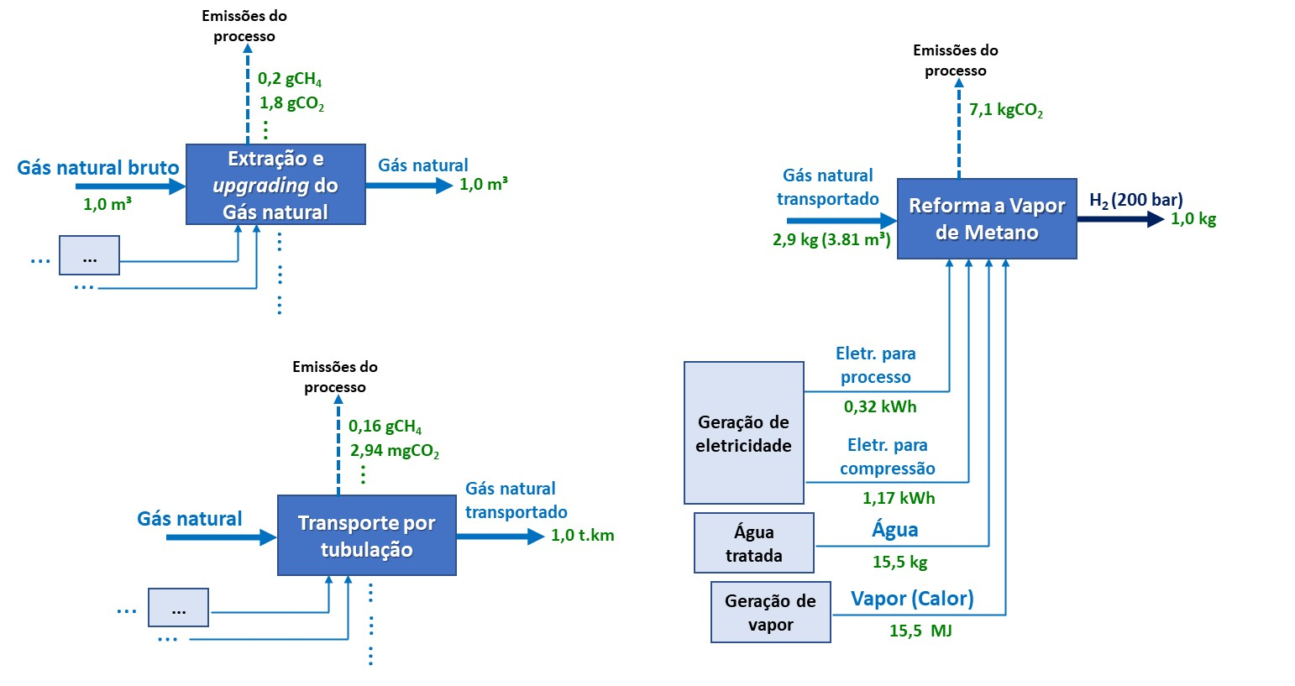
Figura 5.11: Inventários associados à produção de hidrogênio (H₂) a partir da reforma a vapor de metano

Considerando tais processos e a unidade funcional de 1,0 kg H₂ (200 bar, 99% de pureza), o inventário ponderado é apresentado na Figura 5.12 seguinte. Atente que na figura os fluxos produto e elementares já estão caracterizados em CO_{2e}. Como não são observadas, nos processos analisados, casos de multi-produção, a pegada de carbono do hidrogênio consiste na soma das emissões estimadas ao longo do ciclo de vida, ou seja, 10,5 kgCO_{2e}/kgH₂.
Em termos de contribuição, visivelmente a etapa de conversão do hidrogênio é a mais relevante, em especial devido as emissões do processo. Um aspecto relevante a ser considerado na ACV do hidrogênio é que as condições de sua produção na “porta da fábrica” devem ser declaradas, a fim de permitir uma comparação adequada. Ou seja, a pressão de saída, bem como o grau de pureza, tem influência considerável no processo, devido a diferenças nos designs do processo e maior e menor consumo de insumos. No caso em questão, por exemplo, a compressão de hidrogênio, considerando o abastecimento pela eletricidade da rede, é responsável por o consumo estimado de 1,1% das emissões totais. Se o produto fosse considerado em 700 bar, esta contribuição aumentaria para 3,4%.

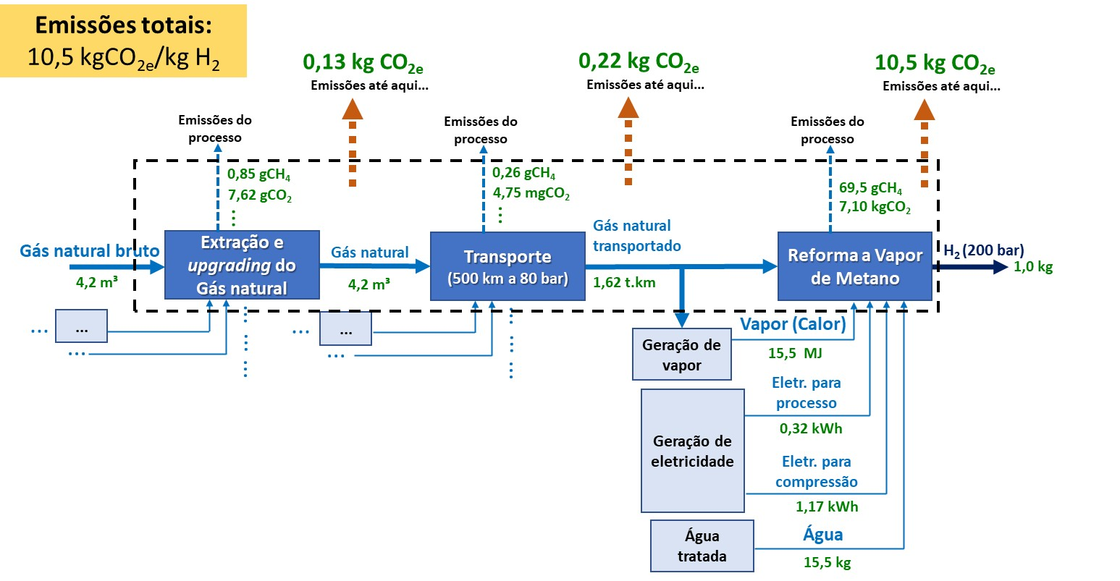
Figura 5.12: Intensidade de carbono do hidrogênio (H₂) obtido a partir da reforma a vapor de metano

A reforma a vapor também pode ser aplicada para o etanol, visando a produção de hidrogênio (Figura 5.13). Considerando a intensidade de carbono do etanol estimada acima (13,5 gCO_{2e}/MJ, vide Figura 5.8), o hidrogênio seria obtido em 2,6 kgCO_{2e}/kg. O menor valor ressalta as vantagens, em termos de redução de carbono, das rotas baseadas em biomassa. Porém, tais benefícios podem ser anulados quando são contabilizadas as eventuais emissões associadas às mudanças do uso da terra. Conforme mencionado acima, se o etanol fosse obtido a partir do desmatamento de florestas nativas, a intensidade de carbono do hidrogênio subiria para 13,25 kgCO_{2e}/kgH₂. Ainda, considerando efeitos diretos e indiretos, o hidrogênio seria reportado em 4,97 kgCO_{2e}/kgH₂.

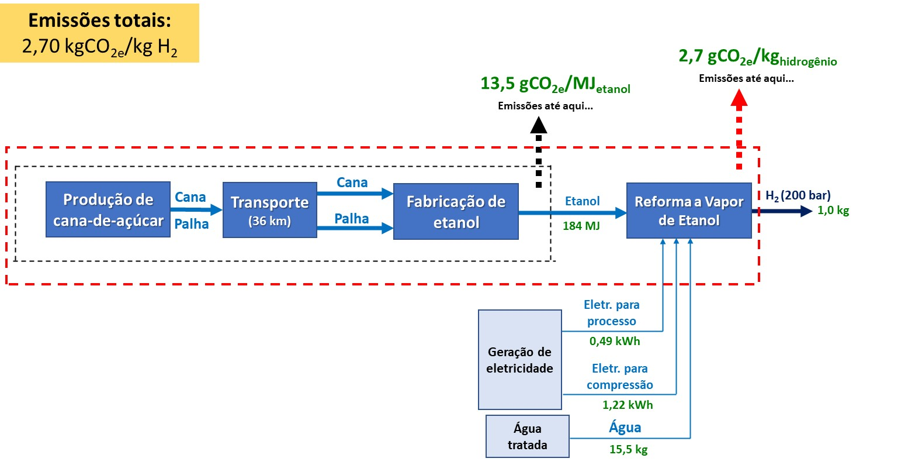
Figura 5.13: Intensidade de carbono do hidrogênio (H₂) obtido a partir da reforma a vapor de etanol de cana-de-açúcar

Por sua vez, assumindo a promissora tecnologia da obtenção de hidrogênio via eletrólise da água, o ciclo de vida do hidrogênio obtido de eletricidade fotovoltaica (Figura 5.14) resultaria em aproximadamente 4,9 kgCO_{2e}/kgH₂. Aqui vale ressaltar, mais uma vez, dois aspectos relevantes na condução da ACV:
i) a importância da fronteira; ou seja, se fosse considerado apenas as emissões na geração de eletricidade, a intensidade de carbono do hidrogênio em questão seria resumida apenas nas emissões associadas ao fluxo de água, uma vez na geração fotovoltaica não é contabilizada nenhuma emissão de gases. Neste caso, as relevantes emissões estão na etapa de produção da célula fotovoltaica e do painel.
ii) a importância do tratamento dados ao co-produtos; no caso da eletrólise, em termos mássicos, o oxigênio representa cerca de 90% dos produtos. Assim, uma abordagem de alocação neste sentido, favoreceria muito o hidrogênio que ficaria com apenas 10% da carga ambiental do upstream. Considerando a finalidade energética do hidrogênio, os estudos, em geral, preferem uma alocação energética, com 100% de alocação para o hidrogênio, visto o valor nulo associado ao oxigênio.

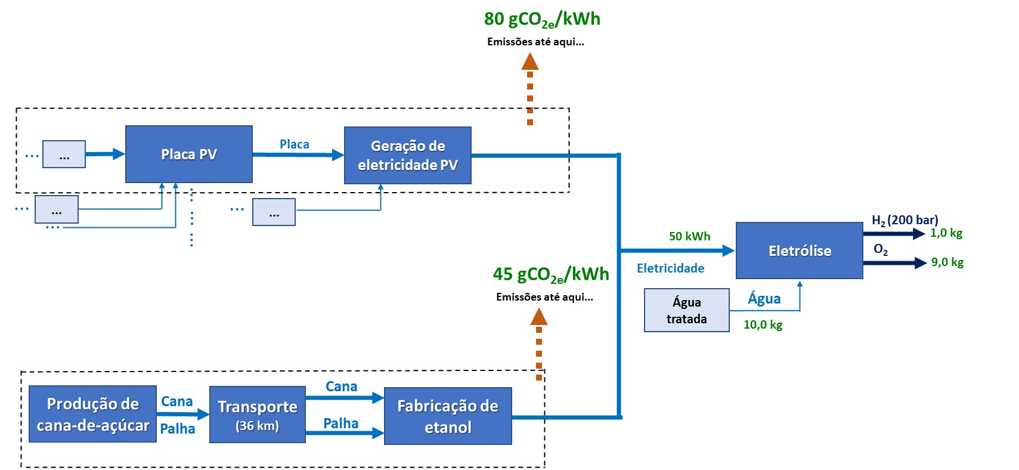
Figura 5.14: Sistema-produto do hidrogênio (H₂) obtido a partir da eletrólise da água

Por fim, no caso da avaliação da produção de hidrogênio a partir da eletrólise da água utilizando eletricidade excedente de uma usina de etanol, o fator de emissão associado ao input de eletricidade poderia ser aproximadamente 24 kgCO_{2e}/MWh, assumindo uma alocação econômica ou 45 kgCO_{2e}/MWh assumindo uma alocação energética. Outros critérios de fronteiras ou alocação na obtenção de eletricidade podem resultar em outros fatores de emissão.
Veja como “o que existe por trás” faz diferença... Caso o hidrogênio fosse obtido a partir de eletrólise abastecida com eletricidade de uma planta de etanol, a pegada de carbono do hidrogênio cairia para cerca de 2,5 kgCO_{2e}/kgH₂.
Muitos estudos têm sido conduzidos neste escopo, conforme pode-se encontrar em estudos selecionados e apresentados nas referências deste módulo. Como o objetivo aqui não é apresentar detalhadamente tais estudos, selecionou-se Mehmeti et al. (2018) para fins de exemplo.
Neste estudo, os autores estimaram a performance ambiental do hidrogênio produzido a parir de várias tecnologias, sob várias categorias de impactos, incluindo a pegada de carbono. É importante salientar as premissas assumidas pelos autores na análise:
- Como unidade funcional, foi assumido 1,0 kg de hidrogênio obtido.
- Foram considerados os processos até a produção do hidrogênio, ou seja, upgrading, armazenamento, transporte e uso de hidrogênio não foram assumidos.
- Para fins de simplicidade, assumiu-se que todas as emissões seriam alocadas para o hidrogênio obtido, ou seja, o hidrogênio não dividiria a carga ambiental com eventuais co-produtos.
Os autores apresentaram um inventário simplificado, que pode ser reproduzido a partir das referências citadas no trabalho. A partir do trabalho original, na Figura 5.15 seguinte, apresentam-se as rotas estudadas: reforma a vapor de gás natural e etanol, eletrólise da água a partir de energia eólica ou da eletricidade da rede, gaseificação da biomassa e fermentação escura de resíduos agrícolas.
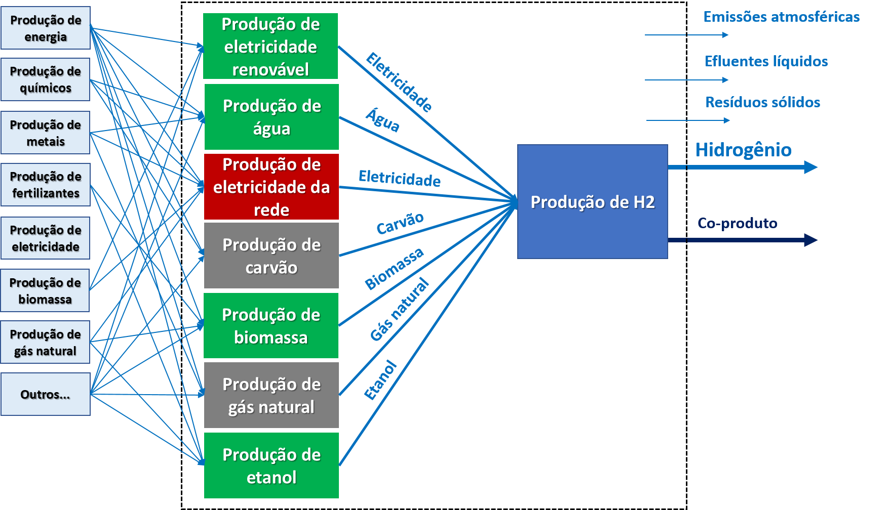
Figura 5.15: Rotas de produção de hidrogênio analisadas em Mehmeti et al. (2018)

Independente da rota, a lógica é a mesma, ou seja, na perspectiva do ciclo de vida, cada um dos fluxos que compõem o inventário traz em si as cargas ambientais associadas à sua produção. Assim, no hidrogênio obtido a partir da reforma a vapor de gás natural também estariam “embutidas” às emissões atmosféricas geradas na obtenção dos insumos químicos utilizado no processo produtivo do metano, por exemplo. Ou, no caso de eletrólise da água, poderiam estar contabilizados os impactos ambientais associados aos materiais utilizados para a construção do parque eólico, e assim por diante. Os resultados reportados pelos autores podem ser vistos na Figura 5.16.
Na medida do possível, categorizou-se o hidrogênio a partir do processo produtivo empregado, ou seja: hidrogênio “verde” obtido de material renovável; e hidrogênio cinza obtido de material fóssil. Apenas a obtenção de hidrogênio a partir eletrólise com eletricidade da rede não pode ser categorizada, uma vez que a rede é abastecida com eletricidade obtida de variadas fontes, tanto renováveis como não renováveis. Neste caso, utilizou-se a cor vermelha.

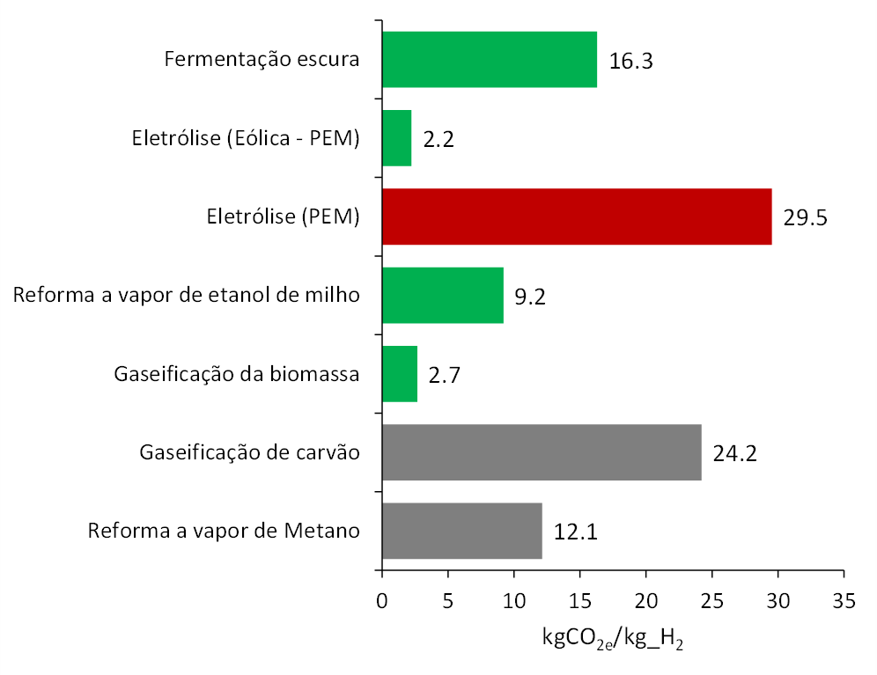
Figura 5.16: Principais resultados das rotas de produção de hidrogênio analisadas em (Mehmeti et al., 2018)

Observem como que a análise na perspectiva do ciclo de vida descontrói certas impressões. Se utilizarmos eletricidade e água para a obtenção de hidrogênio, considerando que a eletricidade é proveniente da rede, a pegada de carbono seria maior que o hidrogênio obtido da gaseificação de carvão mineral. Isso se dá, possivelmente, por dois motivos:
- O processo de eletrólise demanda um montante considerável de eletricidade (cerca de 55 kWh/kgH₂), e;
- A rede de energia considerada é suprida majoritariamente por fontes fósseis resultando num elevado fator de emissão de 500 kgCO₂/kWh.
Da mesma forma, o hidrogênio obtido pela fermentação escura de resíduos agrícolas, mesmo sendo categorizado como “verde” acusou uma intensidade de carbono de 16 kgCO_{2e}/kgH₂. Isso se deu, devido ao considerável consumo de energia no processo. Enquanto isso, o hidrogênio obtido a partir da reforma a vapor de gás natural, que é um dos processos mais utilizados no mundo, resulta na emissão de 12 kgCO_{2e}/kgH₂ ao longo do ciclo de vida.
Mais uma vez, salienta-se que aspectos metodológicos também provocam mudanças significativas nos resultados. Os autores preferiram alocar toda a carga ambiental ao hidrogênio, mas sabemos, por exemplo, que na eletrólise, para cada quilograma de hidrogênio produzido, cerca de oito quilogramas de oxigênio são produzidos também. Supondo uma alocação em base mássica, cerca de 10% das emissões deveriam estar alocadas ao hidrogênio somente. Nos processos de eletrólise isso diminuiria consideravelmente a pegada de carbono.
Ainda da Figura 5.16, para efeito de comparação, a intensidade de carbono do hidrogênio numa perspectiva energética ficaria entre 18 kgCO_{2e}/GJ (eletrólise com energia eólica) e 246 kgCO_{2e}/GJ (eletrólise com eletricidade da rede). Dos exemplos anteriores, a gasolina e etanol de cana reportaram 87 e 20 kgCO_{2e}/GJ, respectivamente.
Conforme mencionado anteriormente, a pegada de carbono de um produto, entendida como as emissões de gases de efeito estufa associadas a este produto consiste em apenas uma categoria de impacto. Muitas outras categorias podem ser analisadas a partir da ACV. Para fins de ilustração, sugere-se o acesso ao trabalho de Mehmeti et al. (2018), citado acima e nas referências, para observar o desempenho do hidrogênio em termos de potencial de toxicidade, ou de formação de oxidantes fotoquímicos, ou ainda de depleção da camada de ozônio.

5.6. O hidrogênio nas Políticas de Baixo Carbono
Conforme já mencionado, as Políticas de Baixo Carbono consistem em ações governamentais e de caráter tipicamente regulatório que promovem a produção e uso de produtos associados a baixas emissões de gases de efeito estufa. Cada política possui metodologias próprias, e algumas até obrigam a utilização de ferramentas de cálculo específicas. Porém, todas elas baseiam-se, direta ou indiretamente, na perspectiva do ciclo de vida, conforme apresentado no módulo anterior. Ou seja, ao estimar a pegada de carbono de um determinado combustível, por exemplo, são contabilizadas as emissões diretas na sua produção e uso, bem como as emissões indiretas ao longo da sua cadeira produtiva, incluindo, em alguns casos eventuais emissões de mudança do uso da terra. A seguir são apresentados alguns detalhes de algumas políticas vigentes.
A política vigente nos Estados Unidos, denominada de Renewable Fuel Standard (RFS) apresenta-se como uma das mais antigas. Tendo sido criada em 2005, a política possui metas anuais crescentes de consumo de combustíveis renováveis no país. De acordo com a política, os combustíveis renováveis são classificados em quatro categorias em função, especialmente, da redução de emissões de gases de efeito estufa ao longo do processo produtivo em comparação com os combustíveis fósseis. Nenhuma rota produtiva de hidrogênio está aprovada no âmbito do programa até o momento da elaboração deste curso. Porém, até o momento, existem petições em fase de avalição de hidrogênio obtido através da reforma a vapor de biometano (EPA/RFS, 2025).
A política europeia Renewable Energy Directive (RED) também se baseia em metas de uso de energias renováveis e combustíveis alternativos nos estados-membros da União Europeia. A versão mais recente da política (REDIII), enquadra o hidrogênio, obtido de eletrólise de fontes renováveis, como combustíveis renováveis de origem não biológica (RFNBO, Renewable Fuels of Non-Biological Origin). Neste contexto, a política expande o papel do hidrogênio renovável além do setor de transporte, incentivando o uso em aplicações industriais ou outros usos energéticos. Há metas vinculativas: por exemplo, a RED III exige que 42% do hidrogênio usado na indústria seja renovável (RFNBO) até 2030, e esse valor sobe para 60 % até 2035. No setor de transporte, há uma sub-meta: um mínimo de 1 % da energia para transporte de 2030 deve vir de RFNBOs (European Hydrogen Observatory, 2025) .
Por sua vez, no Brasil, a promoção do uso de combustíveis renováveis tem sido liderada pelo programa RenovaBio (ANP, 2025) desde 2018. O programa ambiciona reduzir, em 10%, a intensidade de carbono na matriz de combustíveis no país em dez anos; ou seja, uma redução de 10% de todas as emissões associadas aos combustíveis consumidos no país. As metas de redução, que são um dos eixos do programa, são anualmente individualizadas para os distribuidores de combustíveis. Para alcançar tais metas, os distribuidores podem comprar créditos de descarbonização (CBIOs) na bolsa de valores, que consistem no segundo eixo do programa. Tais créditos são gerados pelos produtores de combustíveis certificados e são calculados numa abordagem de ciclo de vida, ou seja, levam em consideração aspectos da produção da matéria-prima, processo industrial e transporte. Cada CBIO equivale a uma tonelada de CO₂ evitado pelo combustível daquele processo em comparação com o combustível fóssil. Assim, se um produtor de combustível possuir um processo mais eficiente que resulte em menores emissões, mais créditos ele poderá emitir e comercializar com os distribuidores. De maneira geral, o programa incentiva a consolidação de processos produtivos mais eficientes de combustíveis alternativos. Atualmente os combustíveis cadastrados no programa são: etanol de cana e de milho, etanol de segunda geração, biodiesel, biometano e combustíveis a partir do hidrotratamento de óleo vegetais. Similarmente à outras políticas, não há previsão, mas apenas sinalizações, que o hidrogênio como combustível possa fazer parte do programa em breve.
A despeito das características específicas de cada uma três políticas mencionadas acima, observam-se, ao menos, dois pontos convergentes: i) a contabilização das emissões de gases de efeito estufa (intensidade de carbono) ao longo do ciclo de vida do combustível, e ii) que já existem sinalizações que tais políticas estão se preparando para contabilizar rotas de produção de hidrogênio. Na Tabela 1, a seguir, são detalhadas alguns dos principais aspectos metodológicos assumidos em cada uma das políticas para a estimativa da pegada de carbono. Existem diferenças em termos de abordagens, gases contabilizados, unidade funcional e como os aspectos das mudanças do uso da terra são considerados. Os conceitos descritos nesta tabela já foram trabalhados no módulo anterior.

Tabela 5.1: Aspectos metodológicos de políticas de baixo carbono na contabilização da emissão de gases de efeito estufa
Parâmetros | RFS | RED | RenovaBio
País | Estados Unidos | União Europeia | Brasil
Abordagem | Consequencial, contabilizando efeitos diretos e indiretos com a substituição dos co-produtos | Atribucional com alocação energética. | Atribucional com alocação energética
Unidade funcional | MJ combustível | mmBtu combustível | MJ combustível
Gases considerados | CO₂, CH₄ e N₂O, de acordo com o GWP100. Compostos Orgânicos Voláteis (COV) e CO convertidos em CO₂ por relação molecular | CO₂, CH₄ e N₂O, de acordo com o GWP100. Compostos Orgânicos Voláteis (COV) e CO convertidos em CO₂ por relação molecular | CO₂, CH₄ e N₂O, de acordo com o GWP100.
Fronteiras | “poço-a-roda” | “poço-a-roda” | “poço-a-roda”
Mudança do Uso da Terra | São contabilizadas as emissões diretas e indiretas associadas às mudanças do uso da terra, a partir de modelagem econômica. | Emissões de mudança direta são contabilizadas, por outro lado, existem limitações combustíveis a partir de áreas com elevado estoque de carbono. | Critério de elegibilidade, não há contabilização na pegada de carbono.
Ferramenta de cálculo | GREET, CENTURY, FASOM, e FAPRI-CARD | - | RenovaCalc

5.7. Outras categorias de impacto além do carbono
Em função da posição estratégica do hidrogênio no contexto da descarbonização, e considerando que as metodologias para a estimativa da Intensidade de Carbono já estão consolidadas, percebe-se que indicadores associados à descarbonização recebem uma grande atenção.
Porém, é razoável supor que uma transição energética sustentável ou o desempenho ambiental de um sistema energético vai muito além das emissões de carbono. Percebe-se que algumas políticas de baixo carbono, nas versões mais atualizadas, passa a considerar outras categorias ambientais além da intensidade de carbono. Vide, por exemplo, o CORSIA (ICAO, 2025) para o setor de aviação, que passa a considerar, juntamente com as emissões de carbono, aspectos associados ao solo, água, uso de químicos, direitos humanos, entre outros. Pode-se esperar uma expansão dos critérios nas diversas regulamentações, incluindo programas de certificação, na medida que tais mecanismos evoluam com o tempo.

5.8. Certificação de Hidrogênio
As ambições acerca da produção e uso do hidrogênio estão diretamente associadas aos eventuais benefícios ambientais que o hidrogênio proporcionaria em relação às alternativas fósseis. Sabe-se que o hidrogênio pode ser obtido de diferentes rotas, cada qual com desempenho técnico-econômico e ambiental específicos. Assim, para que haja uma mínima garantia que aquele volume de hidrogênio produzido contribua para uma efetiva transição energética sustentável, faz sentido certificá-lo. As certificações ambientais, já existentes para vários produtos, não estão associadas exclusivamente às políticas de baixo carbono. As emissões de gases de efeito estufa podem ser um dos critérios para a certificação, mas outros aspectos podem ser abordados.
Atualmente não existe um mecanismo internacional para a certificação do hidrogênio. Porém, são observadas várias tentativas recentes em vários países para o desenvolvimento destes mecanismos. Dentre tais tentativas, encontram-se mecanismos voluntários e obrigatórios, que considere apenas uma rota produtiva ou várias, ou que consideram um aspecto ambiental ou mais de um. Nas Tabelas 5.2 e 5.3 seguintes, vale-se do resumo desenvolvido pela IRENA referente aos mecanismos de certificação de hidrogênio que estão disponíveis no mundo. Maiores detalhes podem ser verificados no estudo original (IRENA, 2023).

Tabela 5.2: Resumo dos mecanismos de certificação voluntários de hidrogênio (IRENA, 2023)
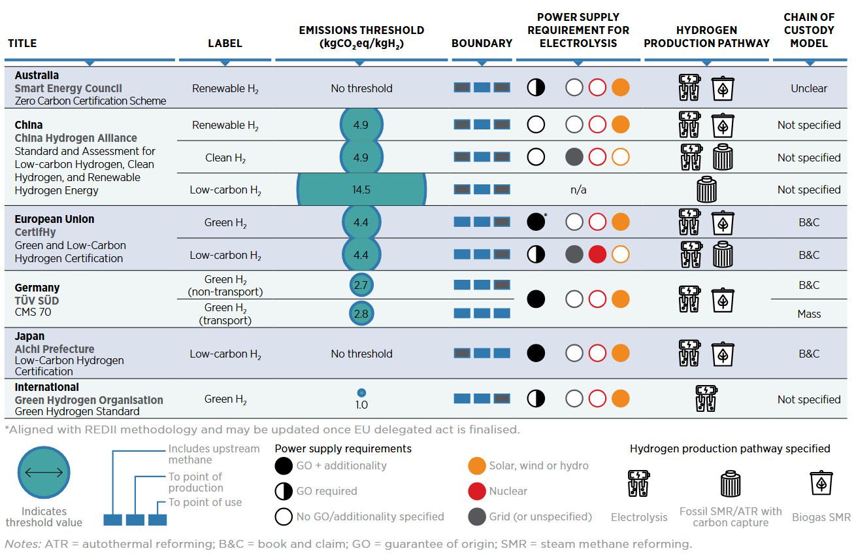

Tabela 5.3: Resumo dos mecanismos de certificação obrigatórios de hidrogênio (IRENA, 2023)
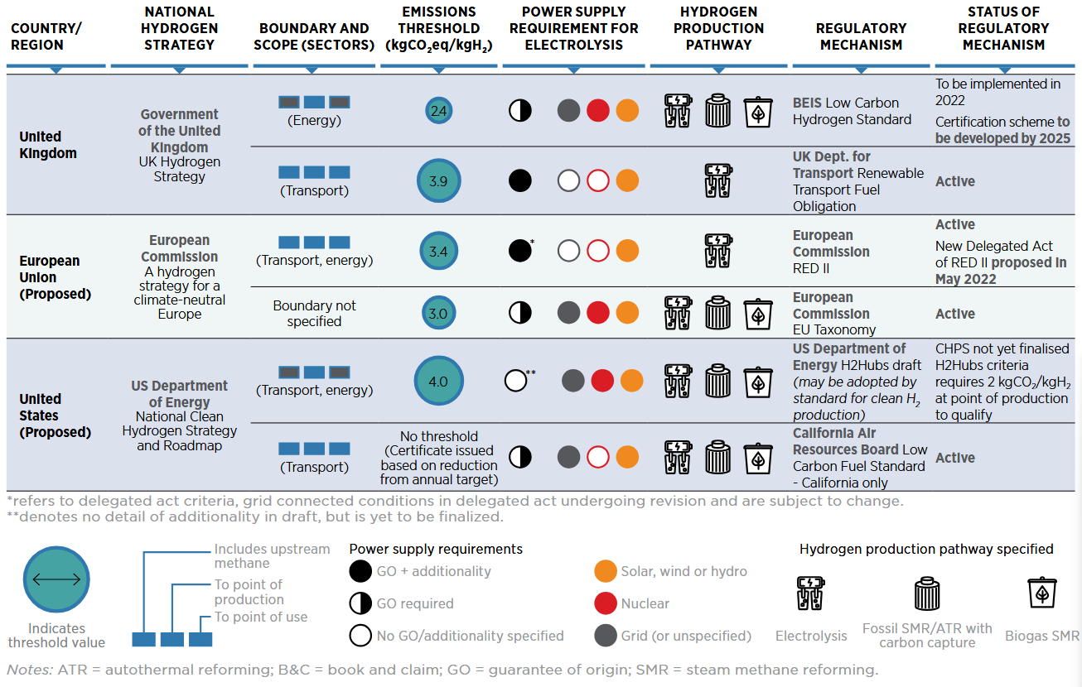

A despeito das características específicas de cada mecanismo, aqui vale considerar alguns conceitos que são comumente empregados neste contexto.
Para rotas baseadas em eletrólise da água, a Garantia de Origem da eletricidade, i.e. qual a fonte de energia, é fator fundamental. Junta-se a este aspecto a comprovação da Adicionalidade do projeto de hidrogênio; ou seja, a demanda de eletricidade de um novo eletrolisador deve estar associado (fisicamente ou comercialmente) à nova geração de energia; evitando que tal demanda seja suprida pelas fontes existentes. Por sua vez, a correlação temporal especifica a correlação entre o momento que o hidrogênio é produzido e geração de eletricidade.
A correlação geográfica especifica a correlação entre o local onde o eletrolisador está instalado e a subsistema de geração de eletricidade (biding zone), a fim de garantir que a energia renovável “contratada” pelo produtor de H₂ seja realmente acessível fisicamente; que não haja deslocamento de emissões entre regiões com diferentes intensidades de carbono; e que o hidrogênio não alegue uso de eletricidade renovável distante, impossível de ser entregue sem congestão ou perdas.
Por fim, além de rotas baseadas em eletrólise alguns mecanismos impõem limites de emissões (emissions theshold, kgCO_{2e}/kgH₂) de carbono associadas à produção de hidrogênio. Tais emissões referem-se à intensidade de carbono (ou pegada de carbono) estimada a partir dos pressupostos mencionados nos itens anteriores.
Em termos de rastreabilidade do hidrogênio produzido, percebe-se que duas abordagens: Balanço de massa, quando a geração do produto acompanha fisicamente (de maneira integral ou parcial) o atributo ambiental; e Book & Claim, quando a geração física não acompanha a comercialização do atributo. Para o primeiro caso, o hidrogênio de baixo-carbono usado é o mesmo produzido; no segundo caso, pode-se comprar um hidrogênio de baixo carbono, a fim de contabilização de metas da organização, mas o uso da quantidade comprada acontece em outro usuário.
Especificamente no Brasil, a Câmara de Comercialização de Energia Elétrica (CCEE, 2025) tem liderado as iniciativas para a criação de um mecanismo de certificação de hidrogênio produzido no Brasil. Em fins de 2022, a primeira versão do manual de certificação foi lançada, abrangendo apenas a produção de hidrogênio a partir de eletrólise da água. A certificação baseia-se, até o momento, em dois aspectos principais: i) a origem da eletricidade, ou seja, se é renovável ou não; e ii) a intensidade de carbono do produto, considerando exclusivamente as emissões associadas à eletricidade consumida. Salienta-se que, de acordo com a versão preliminar do manual, entende-se como energia renovável, a energia solar, hidráulica, eólica, geotérmica, maremotriz e a partir da biomassa. Quanto às emissões, se a energia é comprovadamente renovável, considera-se que as emissões são nulas. Vários cenários são descritos no documento, como eletrolisadores abastecidos por plantas de eletricidade dedicadas, e eletrolisadores abastecidos pela rede com o sem contratos de compra energia renovável no mercado livre. Ainda, a correlação temporal, na versão preliminar do mecanismo é mensal ou trimestral. Ou seja, a certificação do hidrogênio produzido em uma determinada planta eletrolítica passa pela contabilização da quantidade obtida por mês frente a quantidade de energia renovável consumida pela planta. A partir daí, e respeitando as outras exigências da certificação, pode-se rotular a parcela do hidrogênio produzido que é considerado “hidrogênio verde”.

Referências
ABNT, 2009a. NBR ISO 14040 - Gestão ambiental – Avaliação do ciclo de vida – Princípios e estrutura. Associação Brasileira de Normas Técnicas, Rio de Janeiro.
ABNT, 2009b. NBR ISO 14044 - Gestão ambiental - Avaliação do ciclo de vida - Requisitos e orientações. Associação Brasileira de Normas Técnicas, Rio de Janeiro.
ANP, 2025. RenovaBio [WWW Document]. URL http://www.anp.gov.br/producao-de-biocombustiveis/renovabio (accessed 11.26.25).
ANP, 2020. Renovacalc - v.6.1 [WWW Document]. National Agency of Petroleum Natural Gas and Biofuels - Renovabio. URL http://www.anp.gov.br/producao-de-biocombustiveis/renovabio/renovacalc (accessed 2.15.20).
CCEE, 2025. Certificação de Hidrogênio - Brasil [WWW Document]. URL https://www.ccee.org.br/en/web/guest/certificacao_de_hidrogenio_brasil (accessed 11.26.25).
Ecoinvent Association, 2019. Ecoinvent database. Version 3.6.
EPA/RFS, 2025. Pending Petitions for Renewable Fuel Pathways [WWW Document]. URL https://www.epa.gov/renewable-fuel-standard/pending-petitions-renewable-fuel-pathways (accessed 11.26.25).
EPE, 2020. Balanço Energético Nacional 2020 [WWW Document].
European Hydrogen Observatory, 2025. Renewable Energy Directive [WWW Document].
Guinée, J.B., Heijungs, R., Huppes, G., Zamagni, A., Masoni, P., Buonamici, R., Ekvall, T., Rydberg, T., 2011. Life Cycle Assessment: Past, Present, and Future. Environ. Sci. Technol. 45, 90–96. https://doi.org/10.1021/es101316v
Huijbregts, M.A.J., Steinmann, Z.J.N., Elshout, P.M.F., Stam, G., Verones, F., Vieira, M.D.M., Hollander, A., Van Zelm, R., 2016. ReCiPe2016: A harmonized life cycle impact assessment method at midpoint and endpoint level. Bilthoven.
ICAO, 2025. ICAO Document - CORSIA Sustainability Criteria for CORSIA Eligible Fuels - 4rd Edition. Montreal.
IPCC, 2013. Climate Change 2013: The Physical Science Basis. Contribution of Working Group I to the Fifth Assessment Report of the Intergovernmental Panel on Climate Change. Cambridge University Press, Cambridge.
IRENA, 2023. Creating a global hydrogen market: Certification to enable trade. Abu Dhabi.
ISO, 2018. ISO 14067:2018 - Greenhouse gases - Carbon footprint of products - Requirements and guidelines for quantification.
Mehmeti, A., Angelis-Dimakis, A., Arampatzis, G., McPhail, S., Ulgiati, S., 2018. Life Cycle Assessment and Water Footprint of Hydrogen Production Methods: From Conventional to Emerging Technologies. Environments 5, 24. https://doi.org/10.3390/environments5020024
Moreira, M., Gurgel, A.C., Seabra, J.E.A., 2014. Life Cycle Greenhouse Gas Emissions of Sugar Cane Renewable Jet Fuel. Environ. Sci. Technol. 48, 14756–14763. https://doi.org/10.1021/es503217g
Morgan, E., 2025. The Colors of Hydrogen Production: Emissions, Costs, and Concerns.
Spath, P.L., Mann, M.K., 2001. Life Cycle Assessment of Hydrogen Production via Natural Gas Steam Reforming - NREL/TP-570-27637. Golden, CO (United States).

Exercícios (10 exercícios fechados + 1)
1. A rotulagem por cores do hidrogênio, segundo o texto:
A) É suficiente para identificar todos os impactos ambientais relevantes.
B) É uma simplificação que nem sempre considera toda a cadeia de suprimentos.
C) Permite avaliar adequadamente os impactos sociais da produção de hidrogênio.
D) Substitui a necessidade de certificação de hidrogênio.
E) É padronizada internacionalmente e não apresenta variações.

2. Na perspectiva do ciclo de vida (ACV), entende-se que:
A) Em geral, devem ser analisados todos os fluxos de entrada e saída do sistema desde a matéria-prima até o fim de vida.
B) Apenas as emissões atmosféricas são consideradas no ciclo de vida.
C) Impactos ambientais começam apenas após o descarte do produto.
D) O uso do produto é sempre a etapa mais relevante da ACV.
E) A ACV não considera impactos associados ao transporte.

3. Sobre a Unidade Funcional na ACV, é correto afirmar:
A) Devem sempre ser definidas em massa.
B) São escolhidas para evitar comparações entre diferentes produtos.
C) Representam a função do produto e normalizam os resultados do inventário.
D) As condições de saída do produto (pressão, temperatura, grau de pureza) interferem na escolha da unidade funcional.
E) Não influenciam os resultados finais da ACV.

4. Sobre a pegada de carbono (Carbon Intensity – CI), o texto indica que:
A) Inclui apenas CO₂ fóssil.
B) É sempre expressa por unidade de volume do produto.
C) Representa o potencial de aquecimento global associado às etapas do ciclo de vida.
D) Baseia-se no conceito de dióxido de enxofre equivalente (SO₂e).
E) Não depende do tempo de residência dos gases na atmosfera.

5. Considerando as rotas de hidrogênio apresentadas no estudo de Mehmeti et al. (2018), qual afirmação está correta?
A) O hidrogênio obtido por eletrólise com eletricidade da rede apresenta sempre menor pegada de carbono que o hidrogênio de SMR.
B) O hidrogênio produzido pela reforma a vapor do etanol apresenta intensidade de carbono inferior ao SMR,
desde que não haja desmatamento.
C) A rota de eletrólise apresenta baixa demanda energética e, portanto, baixa pegada de carbono em qualquer cenário.
D) A gaseificação de carvão apresenta menor impacto climático que eletrólise com eletricidade fóssil.
E) O hidrogênio da eletrólise nunca é impactado pelas emissões da fabricação dos painéis fotovoltaicos.

6. Uma planta de eletrólise alcalina produz hidrogênio a 200 bar utilizando energia elétrica proveniente de duas fontes:
- 60% da energia é adquirida de um parque solar dedicado, com emissões de 0,025 kgCO₂e/kWh, considerando toda a cadeia (fabricação dos módulos, infraestrutura e manutenção).
- 40% da energia é suprida pela rede elétrica local, cuja intensidade média anual de carbono é 0,45 kgCO₂e/kWh.
A eletrólise consome 52 kWh/kg H₂, e o sistema de compressão consome 0,85 kWh/kg H₂. As fronteiras assumidas são “berço ao portão”, e o inventário já inclui emissões de fabricação e fim de vida do eletrolisador distribuídas proporcionalmente por kg de hidrogênio, equivalendo a 0,10 kgCO₂e/kg H₂.
Pergunta-se: Qual a intensidade de carbono (kgCO₂e/kg H₂) do hidrogênio produzido nesta planta considerando que 100% da carga ambiental seja alocada ao H₂?
A) 10,4
B) 4,8
C) 2,1
D) 15,7
E) 9,8

7. Do exercício acima, pergunta-se: Qual a intensidade de carbono (kgCO₂e/kg H₂) do hidrogênio se aplicasse alocação mássica para H₂?
A) 9,1
B) 1,0
C) 0,1
D) 12,2
E) 1,5

8. Com base no conteúdo apresentado no módulo sobre certificação de hidrogênio, qual alternativa descreve corretamente um dos conceitos aplicados às rotas baseadas em eletrólise?
A) A adicionalidade refere-se à obrigação de correlacionar a produção de hidrogênio com períodos de baixa demanda elétrica.
B) A correlação temporal indica a necessidade de que o hidrogênio seja produzido fisicamente no mesmo local onde o crédito de energia renovável é emitido.
C) A correlação geográfica exige que o eletrolisador esteja na mesma bidding zone da fonte de eletricidade renovável.
D) O limite de emissões (emissions threshold) só se aplica a rotas de hidrogênio produzidas por reforma a vapor.
E) A abordagem Book & Claim exige que o hidrogênio de baixo carbono consumido seja fisicamente o mesmo produzido na planta certificada.

9. Segundo o conteúdo apresentado no módulo, qual dos elementos abaixo é considerado fundamental para a certificação de hidrogênio produzido por eletrólise da água?
A) A comprovação de que o eletrolisador opera apenas em horários de ponta do sistema elétrico.
B) A garantia de origem da eletricidade utilizada na produção.
C) A comprovação de que o hidrogênio é comprimido a 700 bar.
D) A existência de armazenamento geológico no local de produção.
E) O uso exclusivo de água dessalinizada.

10. A respeito das tentativas globais de criação de mecanismos de certificação de hidrogênio, o texto afirma que:
A) Já existe um sistema internacional plenamente harmonizado para certificação de hidrogênio.
B) Todos os mecanismos existentes são obrigatórios e regulados por organismos multilaterais.
C) Os mecanismos podem ser voluntários ou obrigatórios e variam quanto ao número de rotas e critérios ambientais considerados.
D) Os mecanismos são limitados exclusivamente à rota de reforma a vapor.
E) Apenas países europeus possuem iniciativas oficiais de certificação.

11. No contexto de certificação de hidrogênio por eletrólise, a adicionalidade implica:
A) Que a eletricidade consumida pelo eletrolisador deve ser proveniente de usinas já existentes no sistema.
B) Que o hidrogênio deve ser produzido apenas em horários de alta produção solar.
C) Que a demanda elétrica do eletrolisador deve estar associada a nova capacidade de geração renovável.
D) Que o hidrogênio deve ser produzido e consumido dentro de uma mesma planta industrial.
E) Que o eletrolisador não pode estar conectado ao sistema interligado.

Políticas de Baixo Carbono (Low Carbon Policies) consistem em programas governamentais para a promoção de produção e uso de fontes de energia associadas à baixas emissões de gases de efeito estufa (GEE) em comparação com as fontes fósseis.
A densidade energética, neste caso, refere-se ao Poder Calorífico Inferior (PCI, Lower Heating Value, LHV) das substâncias comparadas aqui. O PCI de um material refere-se à quantidade de energia liberada na sua combustão, descontando a energia não recuperada pela condensação da água; ou seja, assumindo que a água se encontra na forma de vapor.
A intensidade de carbono da gasolina baseia-se nos valores assumidos pela RenovaCalc, no contexto da política de baixo carbono RenovaBio no Brasil (ANP, 2020), vide seção 5.6.

